

Ministère de l’Enseignement Supérieur et de la Recherche Scientifique
Université Abdelhamid Ibn Badis - Mostaganem

Faculté des Sciences Exactes et d’Informatique
Département de Mathématiques et informatique
Filière : Informatique
Mémoire de Fin d’Etudes
Pour l’Obtention du Diplôme de Master en Informatique
Option : Ingénierie des Systèmes d’Information
Présenté par :
YAHAYA SOUMAILA Boubacar
NGOMO ONDOUA Steve Jordan

Thème :
Approche basée sur l’apprentissage profond pour la détection des feux de forêt

Soutenu le : 02-06-2024
Devant le jury composé de :
MIDOUN Mohammed MCA Université de Mostaganem Président
MOKADEM Mostéfa MCB Université de Mostaganem Examinateur
BOUATTOU Zina MCB Université de Mostaganem Encadreur

Année Universitaire 2023-2024

Résumé
Les systèmes de détection de feux de forêts sont devenus cruciaux pour la détection précoce des feux de forêts. De nombreux efforts ont été réalisés pour développer des solutions efficaces exploitant les réseaux de neurones convolutionnels (CNN) dans ce domaine. Les performances de tels systèmes dépendent de divers facteurs et sont influencées par les caractéristiques des données.
Ce mémoire présente une solution de détection de feux de forêts basée sur des réseaux de neurones convolutionnels. Cette solution vise à améliorer la précision de la détection et à réduire les faux négatifs en exploitant les capacités de traitement des CNN. Les données sont prétraitées et alimentées dans le réseau CNN pour extraire des caractéristiques pertinentes, permettant ainsi une détection précise des feux de forêts.
Pour mettre en œuvre cette solution, nous allons aborder les principaux aspects de la conception d'un modèle de CNN : la collecte et la préparation des données, et la conception et l'entraînement du réseau CNN, ainsi que la validation et le test du CNN. Les données sont collectées et prétraitées pour former un ensemble de données représentatif. Ensuite, un réseau CNN est conçu et entraîné sur cet ensemble de données pour apprendre à reconnaître les motifs caractéristiques des feux de forêts.
Mots-clés: Détection des feux de forêt, Réseaux de neurones convolutionnels, Analyse d’image

Abstract
Forest fire detection systems have become crucial for the early detection of forest fires. Many efforts have been made to develop effective solutions exploiting convolutional neural networks (CNNs) in this field. The performance of such systems depends on various factors and is influenced by the characteristics of the data.
This thesis presents a forest fire detection solution based on convolutional neural networks. This solution aims to improve detection accuracy and reduce false negatives by exploiting the processing capabilities of CNNs. Data is pre-processed and fed into the CNN network to extract relevant features, enabling accurate forest fire detection.
To implement this solution, we will address the main aspects of designing a CNN model: data collection and preparation, CNN network design and training, and CNN validation and testing. Data is collected and pre-processed to form a representative dataset. A CNN network is then designed and trained on this dataset to learn to recognise the characteristic patterns of forest fires.
Key words: Forest fire detection, Convolutional neural networks, Image analysis

Dédicaces
Je dédie ce modeste travail.
Aux deux êtres qui me sont très cher, ma maman et mon papa, vous qui m’avez élevé
et éduqué… vous qui avez toujours été là pour moi et
n’avez jamais cessé de croire en moi,
aucun mot ni aucune langue ne pourrait exprimer
ma profonde gratitude à votre égard.
A toute la famille Yahaya nabassa, à mes grands frère et
soeur (Abdoul Nasser, cherifa, et Ismaël)
À mes petits frères et sœurs ( chaouche, Abraham, Abdoul Aziz, et roumaïssa)
A tous mes amis Anita et moses et à tous ceux que j’ai rencontrés en
Algérie.
A tous ceux qui ont veillé à mon instruction
A tous ceux que j'aime et qui m’aiment
Avec l'expression de tous mes sentiments et mon respect,
Que Dieu accepte notre travail.
Boubacar Yahaya.

Dédicaces

Je dédie ce travail à Dieu Tout Puissant pour la force qu’il nous a donné au quotidien durant ces cinq années d’étude et pendant la rédaction de ce mémoire.
À mon papa Mr Ondoua Eba Clotaire et ma maman Mde Karan Aline Hortense qui m’ont toujours encouragé malgré la distance qui nous sépare, à mes petits frères et sœurs qui me donnent de multiples raisons d’être motivé, à mes grands-parents qui n’ont pas manqués de m’écrire et appeler quand ils le pouvaient, à ma grande famille sur qui je peux toujours compter.
Aux Frères Xéma et Bernard et au père Jean-Marie qui ont toujours mis leur demeure à notre disposition.
À mes amis d’Algérie et d’ailleurs. Je pense aussi à mes collègues Anita, Moses et Katia avec qui j’ai eu à avoir des projets en commun durant mon cursus universitaire en Algérie.
Remerciements

Au terme de ce travail, nous tenons à exprimer notre gratitude et notre
Reconnaissance à tous ceux qui ont contribué de près ou de loin à l’élaboration de
Ce mémoire, en tout premier lieu, notre encadreur : Mme ZINA BOUATTOU
Pour son aide, sa disponibilité, son suivi permanent et ses nombreux
Conseils qui nous ont permis de mener à bien ce travail.
Nous ne manquerons pas également de montrer notre gratitude à l’ensemble du
Personnel du département informatique notamment le chef de département Mr.
DJEBBARA, Mr ZAHMANI et tous les professeurs qui nous ont suivis durant nos études
Liste des figures

Figure N° | Titre de la figure | Page
Figure 1 | L’intelligence artificielle et de ces sous-domaines | 5
Figure 2 | Différente types d’apprentissage automatique | 7
Figure 3 | Schéma illustratif de principe de l’apprentissage supervisé | 8
Figure 4 | Schéma illustratif de l’apprentissage non-supervisé | 9
Figure 5 | CNN Layer | 15
Figure 6 | Application d’un filtre de Kernel | 16
Figure 7 | Exemple des valeurs des pixels d’une image 5x5 et Exemple de valeurs d’une matrice utilisée comme filtre | 17
Figure 8 | Effet des filtres moyenneur et gaussien | 19
Figure 9 | Processus de max-pooling | 20
Figure 10 | Processus de max pooling et d’average pooling | 21
Figure 11 | Architecture d’un réseau d’apprentissage de transfert | 23
Figure 12 | Détecteur infrarouge | 30
Figure 13 | Exemple de mélange gaussien (les trois composantes sont en couleur, et en noir le modèle gaussien) | 33
Figure 14 | Exemple de résultats de détection de fumée par la méthode proposée par Lee et al | 35
Figure 15 | Applications du modèle DL pour le système de surveillance des incendies de forêt | 36
Figure 16 | Trois phases importantes de YOLOv5 | 42
Figure 17 | L’utilisation d’un réseau neuronal profond spatio-spectral a été proposée comme moyen de prédire les incendies de forêt | 45
Figure 18 | Logo de la plateforme utilisée dans le cadre de notre travail | 51
Figure 19 | Logos des différentes ressources logiciel | 53
Figure 20 | Exemples d’images de la base de données wildfire | 55
Figure 21 | Exemples d’images de la base de données Forest Fire | 56
Figure 22 | Fonction d’augmentation des données | 56
Figure 23 | Architecture de notre CNN | 58
Figure 24 | Fonction d’activation softmax | 59
Figure 25 | Principe de la fonction de perte | 61
Figure 26 | dix première epoch de l'entraînement | 62
Figure 27 | Progression de l'entraînement lors des 10 dernières epoch avec des informations sur la précision (accuracy) et la perte (loss) à l'entraînement et la validation | 62
Figure 28 | Implémentation de l'arrêt précoce | 63
Figure 29 | Implémentation de la validation | 64
Figure 30 | Code décrivant la partie de test du modèle | 64
Figure 31 | Le graphique training and validation accuracy | 67
Figure 32 | Erreur (loss) du modèle | 68
Figure 33 | Compilation pour le modèle | 70
Figure 34 | L’architecture du réseau InceptionResNetV2 | 71
Figure 35 | Précision et Loss du Model (InceptionResNetV2 sur le premier dataset) | 72
Figure 36 | Résultats de précision et d’erreur | 74
Figure 37 | Matrice de confusion du modèle | 74
Figure 38 | Code pour la détection en temps réel | 77
Figure 39 | Classification d’images hors base avec le premier modèle | 77
Figure 40 | Classification d’images hors base avec le modèle InceptionResNetV2(entraîner sur le premier dataset(the wildfire dataset)) | 78
Figure 41 | Classification d’images hors base avec le modèle InceptionResNetV2 (entraîner sur le deuxième dataset (forest fire))

Liste des tableaux

Tableau N° | Titre du tableau | Page
Tableau 1 | Quelques domaines d’application de l’apprentissage supervisé | 8
Tableau 2 | Quelques domaines d’application de l’apprentissage non-supervisé | 10
Tableau 3 | Apprentissage Supervisé VS apprentissage Non-supervisé | 10
Tableau 4 | Résumé des applications de classification utilisées dans les études de détection des incendies de forêt | 39-40
Tableau 5 | Résumé des méthodes basées sur la détection dans les études sur la détection des incendies de forêt | 43-44
Tableau 6 | Méthodes basées sur la segmentation pour le suivi et la surveillance des incendies de forêt | 45-46
Tableau 7 | combinaison de méthodes basées sur la détection et la segmentation pour le suivi et la surveillance des incendies de forêt | 46-47
Tableau 8 | méthodes basées sur la segmentation et la classification pour le suivi et la surveillance des incendies de forêt | 47
Tableau 9 | Résumé des ensembles de données utilisés | 57
Tableau 10 | Résume de l’architecture de notre model | 66
Tableau 11 | Résumé des trois résultats scenarios | 76

Liste des abréviations

Abréviations | Expression
ADAM | Adaptive Moment Estimation Algorithm
CNN | Convolutional Neural Network
Fast RCNN | Fast Recurrent Convolutional Neural Network
SVM | Support Vector Machine
SGD | Stochastic Gradient Descent
Yolo | You only look once

:

Table des matières

Introduction Générale 3
Chapitre 1 L’APPRENTISSAGE PROFOND (DEEP LEARNING) 5
1.1 Introduction 5
1.1.1 Apprentissage profond (Deep Learning) 5
1.2 Réseaux de neurones convolutifs (CNN) 9
1.2.1 Définition 9
1.2.2 Couche convolutive 9
1.2.3 Couche de Pooling 13
1.3 Apprentissage par transfert (Transfer Learning) 16
1.3.1 Étapes de l’apprentissage par transfert 17
1.4 Vision par Ordinateur 18
1.4.1 Définition 18
1.4.2 L’évolution de la vision par ordinateur 19
1.4.3 Vision par ordinateur via l’apprentissage automatique 20
1.4.4 Vision par Ordinateur via l’Apprentissage Profond 21
1.5 Conclusion 22
Chapitre 2 LA DETECTION DES FEUX FORÊT 23
2.1 Introduction 23
2.2 Approches de détection des feux de forêt traitées dans la littérature 23
2.2.1 Approche basée sur l’utilisation des capteurs 23
2.2.2 Approche basée sur l’utilisation de la vision par ordinateur 25
2.3 Conclusion 42
Chapitre 3 IMPLEMENTATION ET RESULTATS 43
3.1 Introduction 43
3.2 Outils et matériel utilisés 44
3.2.1 Ressources matérielles 44
3.2.2 Ressources logiciels 44
3.3 Collecte et prétraitement des données 46
3.3.1 Sources de données 46
3.3.2 Prétraitement des données 48
3.4 Modèle de détection de feux de forêts 49
3.4.1 Scénario initial 50
3.4.2 Scénario Alternatif 1 60
3.4.3 Scénario alternatif 2 64
3.4.4 Résultats expérimentaux 67
3.4.5 La détection en temps réel 68
3.5 Conclusion 72
Conclusion générale 73
Bibliographie 76

Introduction Générale
Les incendies de forêt représentent une menace persistante pour les écosystèmes forestiers, la biodiversité et les communautés humaines qui en dépendent. Ils peuvent avoir des conséquences dévastatrices sur l’environnement, la faune et la flore, ainsi que sur les vies humaines et les biens matériels. Pourtant, malgré les avancées technologiques, la détection précoce des incendies de forêt demeure un défi majeur.
Traditionnellement, les incendies de forêt étaient principalement détectés par l’observation humaine ; cependant, cette approche est inefficace, car elle est sujette aux erreurs humaines. D’autre part, les capteurs conventionnels pour la détection de fumée, de flamme et de gaz mettent généralement du temps à permettre aux particules d’atteindre le point des capteurs et de les activer. Par conséquent, un grand nombre de capteurs doivent être installés pour couvrir de grandes surfaces. Afin de remédier à ces inconvénients, l’avènement de l’intelligence artificielle en générale et du convolutionnal Deep Learning en particulier a permis une avancée majeure dans la détection des incendies de forêt en temps réel.
Dans le cadre de ce projet, nous proposons d’utiliser des méthodes d’apprentissage profond conventionnelles pour détecter les incendies de forêt présents dans les images.
L’apprentissage profond est une branche de l’intelligence artificielle inspirée du fonctionnement du cerveau humain, a révolutionné de nombreux domaines, y compris la vision par ordinateur. En exploitant des architectures de réseaux neuronaux profonds, nous cherchons à développer un système de détection d’incendie efficace et précis.
Dans ce projet, notre objectif est de répondre aux questions suivantes :
Comment pouvons-nous construire un détecteur d’incendie de forêt en utilisant des technologies d’apprentissage profond ? Comment pouvons-nous équilibrer les performances de détection et les exigences en temps réel ?
Pour répondre à ces questions, nous avons structuré notre travail en trois chapitres :
Chapitre 1 : Ce chapitre nous permettra de nous familiariser avec les concepts de l’Intelligence Artificielle (IA), du Machine Learning et du Deep Learning, ainsi que des notions d’apprentissage par transfert. Nous explorerons en détail le fonctionnement du Deep Learning et des CNN, en nous attardant sur les méthodes et concepts clés qui sous-tendent leur efficacité.
Chapitre 2 : Dans ce chapitre, nous présenterons les approches de détection des incendies de forêt traitées dans la littérature, en explorant celles qui utilisent les capteurs, l’apprentissage automatique et le deep learning, et discuterons des travaux antérieurs menés dans ce domaine.
Chapitre 3 : Dans ce chapitre, nous présenterons la partie expérimentale de notre travail en décrivant les différentes étapes de notre projet, de la collecte et de la préparation des données à l’évaluation.
Nous terminerons ce mémoire par une conclusion générale qui résume les principales idées que nous avons développées et discuterons des perspectives de recherche futures envisageables à la suite de ces travaux.

L’APPRENTISSAGE PROFOND (DEEP LEARNING)

Introduction
Chronologiquement, l’apprentissage profond (Deep Learning) émerge du Machine Learning, lui-même découlant de l’Intelligence Artificielle. Le Deep Learning représente une branche de l’intelligence artificielle qui s’inspire du fonctionnement du cerveau humain pour apprendre à partir de données collectées de diverses manières. Le DL se caractérise par des architectures parmi lesquelles les Réseaux de Neurones Convolutifs (CNN), particulièrement performant dans le traitement d’images et de données spatiales. Ce chapitre nous permettra de nous familiariser avec les concepts du Deep Learning. Nous explorerons en détail le fonctionnement du Deep Learning et des CNN, en nous attardant sur les méthodes et concepts clés qui sous-tendent leur efficacité.

Apprentissage profond (Deep Learning)

Définition
Le Deep Learning est une branche de l’intelligence artificielle qui vise à apprendre différents niveaux de représentations ainsi que des fonctions de cartographie, en intégrant ces concepts de manière hiérarchique. Il décompose des modèles informatiques ou des graphiques en plusieurs couches de traitement, dans le but d’apprendre des représentations des données avec plusieurs niveaux d’abstraction. Les modèles d’apprentissage en profondeur peuvent apprendre des fonctionnalités de bas niveau à partir de données brutes et sont capables de différencier les caractéristiques avec leur complexité accrue des données traitées. Il s’inspire du fonctionnement du cerveau humain pour apprendre à partir des données complexes [5].

Fonctionnement de l’apprentissage profond
Les données jouent un rôle crucial dans les performances de toute architecture de réseau. Pour les exploiter de manière optimale, il est nécessaire de suivre un ensemble d’étapes dans un ordre bien défini, que nous vous présentons ci-dessous [6] :
- La collecte et le prétraitement des données : cette étape consiste à sélectionner, nettoyer et à normaliser les données massives afin de les rendre exploitable par le modèle choisi.
- Construction du modèle: dans cette phase, un modèle de réseau de neurones est élaboré. Les architectures de réseaux de neurones peuvent varier, incluant notamment les réseaux de neurones convolutifs (CNN) pour le traitement d’images, des réseaux de neurones récurrents (RNN) pour le traitement de séquences, des réseaux de neurones profonds entièrement connectés (DNN), etc.
- Apprentissage: Le modèle est entraîné sur les données d’apprentissage. Cela implique de présenter les données d’entraînement au modèle, de calculer les prédictions du modèle, de les comparer aux étiquettes réelles et d’ajuster les paramètres du modèle pour minimiser l’erreur à l’aide d’algorithmes d’optimisation comme la descente gradient.
- Validation et ajustement des hyper-paramètres: Une fois l’apprentissage achevé, le modèle est évalué sur des données de validation pour vérifier sa performance. Les hyper-paramètres du modèle (comme le taux d’apprentissage, la taille du lot, etc.) peuvent être ajustés pour améliorer les performances.
- Évaluation du modèle: Une fois que le modèle est formé et validé, il est évalué sur des données de test indépendantes pour estimer sa performance réelle sur de nouvelles données.
- Déploiement : Enfin, une fois formé, le modèle peut être déployé pour effectuer des prédictions sur de nouvelles données dans le monde réel.

Architecture des réseaux de neurones profonds
Le domaine du Deep Learning a connu une évolution fulgurante ces dernières années avec l’avènement de nombreuses architectures de réseaux de neurones profonds. Ces architectures peuvent être regroupées selon qu’elles soient convolutives, récurrentes ou transformées.

Architectures Convolutives
Les architectures convolutives sont excellentes pour la vision par ordinateur et le traitement d'images. Parmi celles existantes nous pouvons vous présenter :
- LeNet-5, pionnière dans la reconnaissance d'images manuscrites, a vu le jour en 1998. LeNet-5 est également la première architecture convolutive à avoir introduit la notion de pooling. [7]
- AlexNet : Cette architecture a marqué un tournant en remportant le challenge ImageNet Large Scale Visual Recognition Challenge (ILSVRC) en 2012. AlexNet a popularisé l'utilisation de couches convolutives profondes et de GPU pour l'entraînement. [9]
- VGGNet : VGGN et a approfondi l'architecture d'AlexNet en augmentant le nombre de couches convolutives et en utilisant des filtres de taille plus petite. [9]
- ResNet : ResNet a introduit des connexions résiduelles pour contrer le problème de la disparition du gradient lors de l'entraînement de réseaux profonds. Cette architecture a permis d'atteindre des profondeurs de réseau sans précédent et a remporté l'ILSVRC en 2015 et 2016.
- EfficientNet : EfficientNet recherche un compromis entre précision et complexité en utilisant une combinaison de techniques d'optimisation d'architecture. [10]
- MobilNet : MobileNet permet d'utiliser des convolutions séparables en profondeur au lieu de convolutions traditionnelles pour réduire la complexité informatique et la taille des modèles. L’architecture MobilNet propose différentes variantes, telles que MobileNetV1, MobileNetV2 et MobileNetV3, chacune avec des améliorations et des optimisations spécifiques par rapport à la version précédente. Ces variantes intègrent des techniques telles que les résidus retournés, les goulots d’étranglement linéaires, les blocs de compression et d'excitation, et les fonctions d'activation améliorées pour améliorer encore l'efficacité et la précision des modèles.

Architectures Récurrentes
Les architectures récurrentes sont adaptées pour traiter des séquences temporelles comme la parole et le texte. Nous pouvons citer :

- Réseau Simple Recurrent (SRN) : est l’un des premiers modèles récurrents pour la modélisation de séquences temporelles.
- Long Short-Term Memory (LSTM) : est une architecture capable de capturer des dépendances à long terme dans les séquences grâce à ses cellules à mémoire.
- Gated Recurrent Unit (GRU) : est une variante simplifiée de LSTM qui offre une meilleure efficacité computationnelle.

Architectures Transformer
Les architectures Transformer sont particulièrement performantes pour le traitement du langage naturel. Nous pouvons citer [11]:
- Transformer : Le Transformer a révolutionné le traitement du langage naturel en s'appuyant sur l'attention au lieu de la récurrence pour traiter les séquences.
- BERT : Bidirectional Encoder Representations from Transformers (BERT) est un modèle de langage pré-entrainé qui a obtenu des résultats de pointe sur une large gamme de tâches NLP.
- GPT-3 : Generative Pre-training Transformer 3 (GPT-3) est un modèle de langage génératif capable de produire du texte de qualité humaine.
* De nouvelles architectures innovantes continuent d'être développées pour répondre à des besoins spécifiques.

Réseaux de neurones convolutifs (CNN)

Définition
Le convolutional Deep Learning fait référence à l’utilisation de réseaux de neurones convolutionnels (CNN). Les CNN sont une classe spécifique d’architectures de réseau de neurones profonds conçues pour traiter des données de grille, telles que des images, et peuvent également être utilisés pour l’analyse des vidéos. Les réseaux convolutifs ont été introduits pour la première fois par Fukushima [7], il a dérivé une architecture de réseau nerveux hiérarchique inspirée par le travail de recherche de Hubel [8]. Lecun [9] les a généralisés pour classer les chiffres et reconnaître les numéros de contrôle manuscrit par LeNet-5. Les CNN ont un large champ d’application car, ils peuvent être appliqués à différents domaines comme la médecine, la pharmacologie et les industries. Un CNN se compose de plusieurs couches, notamment: la couche de convolution, la couche de pooling et le perceptron multicouche entièrement connecté (MLP).

Figure 5 – CNN Layer [10]

Couche convolutive
Les couches convolutives constituent le noyau du réseau convolutif. D’un point de vue simpliste, la convolution est le fait d’appliquer un filtre mathématique à une image. Plus techniquement, il s’agit de faire glisser une matrice par-dessus une image, et pour chaque pixel, utiliser la somme des produits entre ce pixel et les valeurs de la matrice. Ces couches se composent d’une grille rectangulaire de neurones ayant un petit champ réceptif qui s’étend sur toute la profondeur du volume d’entrée. Ainsi, la couche convolutive est simplement une convolution de l’image de la couche précédente, où les poids spécifient le filtre de convolution [10].
Haut du formulaire
Bas du formulaire
Les filtres de traitement d’images utilisent des matrices de convolution. En effet, la matrice de convolution, également appelée « noyau » ou « kernel », intervient dans le produit de convolution, qui consiste à traiter une matrice par une autre. Cette seconde matrice est la matrice de convolution.
Haut du formulaire
Bas du formulaire
Pour mieux comprendre, prenons un exemple (voir Figure 6). Nous mettons en jeu deux matrices très différentes. La matrice image initiale, « input », de taille importante (par exemple 512 x 512) et une matrice plus petite (3×3 ou 5×5) qu’on appelle le noyau ou kernel, car c’est le « cœur » de tous les changements qui affecteront l’image. Pour calculer la valeur du pixel (x, y) de l’image de sortie, « output » (en rouge), on superpose le centre du noyau (ici une matrice 3×3) sur le pixel source en position (x, y) (en bleu foncé), puis on multiplie élément par élément les valeurs du noyau et de la zone couverte en bleue entre elles, puis on les additionne pour trouver la valeur de la sortie.
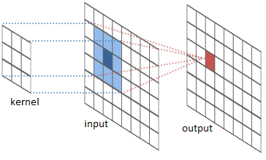
Figure 6 – Application d’un filtre de Kernel [10]

La valeur du pixel sera donnée, dans le cas d’un noyau 3×3, par la formule :
0(x, y) = K (0, 0) × I (x – 1, y – 1) +K (0, 1) × I (x, y – 1) + K (0,2) × I (x + 1,y – 1) +
K (1,0) × I (x – 1,y ) + K (1,1) × I (x ,y ) + K (1,2) × I (x + 1,y ) + K (2,0) × I (x –1,y + 1)
+K (2, 1) × I (x, y + 1) + K (2,2) × I (x + 1, y + 1)
Que l’on peut aussi écrire :
0(x, y)$=\sum_{i=0}^{2 }{\sum_{j=0}^{2}{K\left(i,j\right) ×I (x-1+j, y-1+i}}$
Il reste ensuite à diviser le résultat par le nombre d’éléments du noyau. Cette dernière opération n’appartient pas strictement au produit de convolution, mais elle est nécessaire pour maintenir la dynamique de l’image ainsi que sa linéarité. Cette formule doit être appliquée sur les trois canaux RVB. Ensuite, Il faut réitérer ces opérations sur tous les pixels, en les adaptant pour ceux du situés sur les bords.

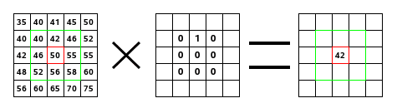
Figure 7 – Exemple des valeurs des pixels d’une image 5x5 et Exemple de valeurs d’une matrice utilisée comme filtre [10]
À gauche se trouve la matrice de l’image : chaque pixel est représenté par sa valeur. Le pixel initial est encadré de rouge. La zone d’action du noyau est encadrée de vert. Au centre se situe le noyau et à droite le résultat de la convolution sur le pixel initial.
Voici ce qui s’est passé : le filtre a parcouru successivement, de gauche à droite et de haut en bas, les pixels de la zone d’action du noyau. Pour chaque pixel, il a multiplié sa valeur par la valeur correspondante du noyau, puis a additionné les résultats. Le pixel initial avait la valeur 42 : (40×0)+(42×1)+(46×0)+(46×0)+(50×0)+(55×0)+(52×0)+(56×0)+(58×0)=42. Il est à noter que le filtre dépose ses résultats sur une copie de l’image et pas directement dans l’image. Le résultat graphique est un décalage du pixel initial d’un pixel vers le bas.
De l’opération de convolution, il est crucial de comprendre certains termes, notamment : [12]
- Pas (stride) : détermine le nombre de pixels que le filtre parcourt lorsqu’il est appliqué à une image ; plus le pas est grand plus la taille de la carte des caractéristiques est réduite.
- Carte des caractéristiques (feature map) : représente la réponse du filtre à des caractéristiques spécifiques de l’image, ou plus simplement, est le résultat de l’opération de convolution.
- Rembourrage (Padding) : consiste à ajouter des pixels autour de l’image d’entrée afin de maintenir la taille de l’image en sortie de l’opération de convolution.
L’application des filtres de convolution suit les étapes suivantes :
- Tout d’abord, la taille de la fenêtre de filtre est définie, généralement située en haut à gauche de l’image.
- Ensuite, la fenêtre de filtre, représentant la caractéristique, se déplace progressivement de la gauche vers la droite, selon un nombre de cases préalablement défini (le pas), jusqu’à parcourir toute l’image.
- À chaque portion d’image rencontrée, un calcul de convolution est effectué, produisant en sortie une carte d’activation ou une carte de caractéristiques (feature map). Cette carte indique les emplacements où les caractéristiques sont présentes dans l’image : plus la valeur de feature map est élevée, plus la partie de l’image balayée correspond à la caractéristique.
Comme vous le remarquez, il est possible d’utiliser plusieurs filtres dans une couche de convolution ; cela permet au réseau de neurone de détecter plusieurs caractéristiques à différents niveaux d’abstraction. [10]
Exemple de filtre de convolution classique : Dans la phase convolutive d’un réseau neuronal convolutionnel, l’image en entrée traverse une série de filtres de convolution. Par exemple, certains filtres couramment utilisés permettent d’extraire des caractéristiques plus pertinentes que les simples pixels, telles que la détection des bords (filtre dérivatif) ou des formes géométriques. Le choix et l’application des filtres sont effectués automatiquement par le modèle.
Parmi les filtres les plus connus, on retrouve notamment le filtre moyenneur (calcule pour chaque pixel la moyenne du pixel avec ses 8 proches voisins) [11], ainsi que le filtre gaussien qui permet de réduire le bruit d’une image fournie en entrée. Un exemple illustratif des effets de ces deux filtres sur une image présentant un bruit important est présenté dans la figure ci-dessous (on peut penser à une photographie prise avec une faible luminosité, par exemple). Toutefois, un des inconvénients de la réduction du bruit est qu’elle est généralement accompagnée d’une perte de la netteté (voir Figure 8).
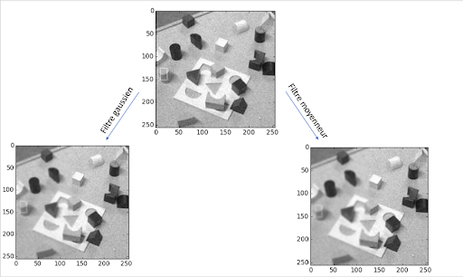
Figure 8 – Effet des filtres moyenneur et gaussien [10]
Comme on peut le constater, contrairement au filtre moyenneur, le filtre gaussien réduit le bruit sans pour autant diminuer significativement la netteté.

Couche de Pooling
Après chaque couche convolutive, il peut y avoir une couche de pooling. La couche de pooling sous-échantillonne l’entrée. Il existe plusieurs méthodes pour réaliser cette mise en commun, telle-que prendre la moyenne ou le maximum, ou une combinaison linéaire apprise des neurones dans le bloc. Les opérations de pooling sont cruciales car elles permettent la réduction de la dimensionnalité des données tout en préservant les caractéristiques importantes, ce qui rend les représentations invariantes aux petites translations spatiales. Cela aide à conserver les informations importantes tout en réduisant la complexité computationnelle. Il existe deux principaux types de pooling, le max pooling et l’average pooling [10].

Max Pooling
L’idée d’un max-pooling est relativement simple. Considérons une couche d’un réseau de neurones de taille n₁×n₂×…n_{d}. Nous prenons un masque de même dimension que notre couche, d, mais de taille inférieure : m₁×m₂×…m_{d}. Ensuite, nous déplaçons ce masque le long des données de notre couche. Il existe plusieurs façons de le faire, notamment en fonction de si l’on souhaite autoriser le masque à dépasser l’extérieur de notre couche, ce qui est appelé le padding, ou de combien nous voulons déplacer le masque à chaque itération, ce qui est appelé le striding. À chaque position du masque correspond une valeur de la couche suivante. Par exemple, sans padding, la première position du masque correspondra à : [1..m₁]×[1..m₂]×…[1..m_{d}].
D’une façon plus simple, le fonctionnement du max pooling consiste à diviser l’image ou la carte des caractéristiques en régions non chevauchantes, puis à prendre la valeur maximale de chaque région, dans le but de réduire la dimension de la carte des caractéristiques tout en préservant les caractéristiques les plus importantes. En pratique, on utilise souvent des cellules carrées de petite taille pour ne pas perdre trop d’informations. Les choix les plus communs sont des cellules adjacentes de taille 2 × 2 pixels qui ne se chevauchent pas, ou des cellules de taille 3 × 3 pixels, distantes les unes des autres d’un pas de 2 pixels (qui se chevauchent). En sortie, On obtient le même nombre de feature maps qu’en entrée, mais celles-ci sont beaucoup plus petites. De plus, son intérêt réside dans le fait qu’il réduit le coût de calcul en diminuant le nombre de paramètres à apprendre tout en fournissant une invariance par petites translations (si une petite translation ne modifie pas le maximum de la région balayée, le maximum de chaque région restera le même et donc la nouvelle matrice créée restera identique).

Figure 9 – Processus de max-pooling [10]

Average Pooling
L’average pooling calcule la moyenne des valeurs dans chaque région au lieu de prendre le maximum. Lorsque le filtre se déplace sur l’entrée, il calcule la valeur moyenne dans le champ réceptif à pour l’envoyer à la matrice de sortie. Il divise également l’image ou la carte des caractéristiques en régions non chevauchantes dans le but de réduire la dimension tout en conservant une certaine information moyenne. L’average pooling est généralement moins sensible aux valeurs extrêmes que le max pooling.

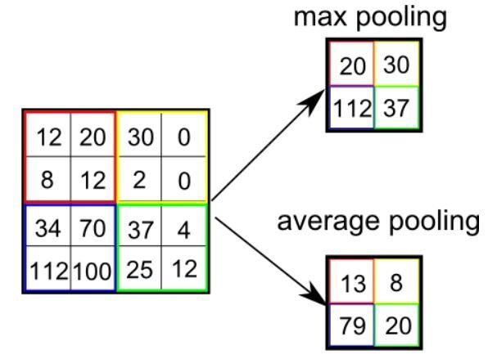
Figure 10 – Processus de max pooling et d’average pooling [10]

L’opération d’average pooling est particulièrement utile dans certaines applications où la préservation de la moyenne des informations est plus importante que la mise en évidence des caractéristiques maximales. Comme pour le pooling max, son utilisation dépend de la tâche spécifique et des caractéristiques des données. Certaines architectures modernes peuvent également recourir à d’autres méthodes de sous-échantillonnage ou éviter complètement l’utilisation d’opérations de pooling en faveur d’autres stratégies.
On peut aussi rencontrer le global average pooling, une variance de l’avérage pooling qui calcul la moyenne de toutes les valeurs de chaque canal de la carte des caractéristiques, produisant ainsi une seule valeur par canal. Il est souvent utilisé à la fin d’un réseau pour réduire la dimension à un seul vecteur, par exemple pour la classification. Cela permet de réduire considérablement le nombre de paramètres tout en préservant les informations importantes.

Apprentissage par transfert (Transfer Learning)
L’apprentissage par transfert, ou Transfer Learning, est un problème de Machine Learning qui se focalise sur la conservation des connaissances acquises en résolvant un problème et en les appliquant à un problème différent mais connexe. Par exemple, les connaissances acquises en apprenant à reconnaître des voitures pourraient être appliquées à la reconnaissance des camions [11]. En effet, l’une des grandes motivations de l’apprentissage par transfert est la nécessité d’une grande quantité de données pour obtenir des modèles robustes, en particulier en Deep Learning. Ainsi, en transférant certaines connaissances acquises lors de la création d’un modèle X, il est possible d’utiliser moins de données pour créer un modèle Y.
Dans le Machine Learning classique, les connaissances acquises ne sont pas réutilisées, ce qui nécessite de ré-entrainer les modèles avec une quantité importante de données. En revanche, l’apprentissage par transfert repose sur les connaissances préalablement acquises. Ce processus d’apprentissage peut être plus rapide, conduire à de meilleurs résultats et/ ou nécessiter moins de données pour l’apprentissage. [14]
Figure 11- Architecture d’un réseau d’apprentissage de transfert [15]

Étapes de l’apprentissage par transfert

Sélectionner un modèle pré-entraîné
Dans un premier temps, il convient de choisir un modèle pré-entraîné doté de connaissances ou de compétences préalables pour une tâche connexe. Une approche utile pour choisir un modèle approprié est de comprendre le contexte de la tâche source de chaque modèle. En comprenant les tâches initiales pour lesquelles le modèle a été conçu, il est possible de sélectionner celui qui permettra une transition plus efficace vers une nouvelle tâche.

Configuration de vos modèles pré-entraînés
Une fois que vous avez sélectionné votre modèle source, configurez-le pour transférer les connaissances à un modèle afin d’effectuer la tâche correspondante. Deux méthodes principales existent à cet effet. [15]

Congélation des couches pré-entraînées
Les couches constituent les éléments fondamentaux des réseaux neuronaux. Chaque couche est composée d’un ensemble de neurones et réalise des transformations spécifiques sur les données d’entrée. Les pondérations sont les paramètres utilisés par le réseau pour prendre des décisions. Initialement définies sur des valeurs aléatoires, les poids sont ajustés au cours du processus d’apprentissage au fur et à mesure que le modèle apprend à partir des données. En gelant les poids des couches pré-entraînées, vous les maintenez fixes, préservant ainsi les connaissances que le modèle du Deep Learning a obtenues à partir de la tâche source.

Suppression la dernière couche
Dans certains cas d’utilisation, vous pouvez également retirer les dernières couches du modèle pré-entraîné. Dans la plupart des architectures de Machine Learning, les dernières couches sont spécifiques aux tâches. La suppression de ces dernières couches vous permet de reconfigurer le modèle en fonction des nouvelles exigences des tâches.

Introduction de nouvelles couches
L’ajout de nouvelles couches à votre modèle pré-entraîné vous aide à vous adapter à la nature spécialisée de la nouvelle tâche. Ces nouvelles couches permettent d’ajuster le modèle aux nuances et aux exigences de la nouvelle tâche.

Entraînement du modèle pour le domaine cible
Vous entraînez le modèle sur les données de tâches cibles afin de développer sa sortie standard pour l’aligner sur la nouvelle tâche. Il est probable que le modèle pré-entraîné produise des résultats différents de ceux souhaités. Après avoir surveillé et évalué les performances du modèle pendant l’entraînement, vous pouvez ajuster les hyper-paramètres ou l’architecture de base du réseau neuronal pour améliorer davantage les résultats. Contrairement aux poids, les hyper-paramètres ne sont pas appris à partir des données. Ils sont prédéfinis et jouent un rôle crucial dans la détermination de l’efficacité et de l’efficience du processus de formation. Par exemple, vous pouvez ajuster les paramètres de régularisation ou les taux d’apprentissage du modèle pour améliorer ses capacités par rapport à la tâche cible.

Vision par Ordinateur

Définition
La vision par ordinateur est une branche de l’intelligence artificielle qui vise à permettre aux ordinateurs de comprendre, interpréter et analyser les images et les vidéos de manière similaire à la vision humaine. Cette discipline a connu une évolution significative au fil des années, passant par différentes phases de développement, notamment grâce à l’avènement de l’apprentissage automatique et de l’apprentissage profond. [12].

L’évolution de la vision par ordinateur
En 1989, Yann Le Cun présente ses premiers travaux [13] sur la reconnaissance de caractères à l’aide de réseau connexionniste, bien que cela ne soit pas véritablement remarqué à l’époque. Les années 90 sont considérées comme l’âge d’or de la géométrie pour la reconstruction 3D à l’aide d’images. Les chercheurs s’intéressent à l’étalonnage de caméras pour trouver précisément la projection d’un point 3D de la scène sur le plan image [14], à l’asservissement visuel pour guider une caméra vers une position désirée [15], et à la localisation de caméras , par dualité, permet de reconstruire la géométrie d’une scène [16]. Tous ces travaux nécessitent d’extraire des caractéristiques pertinentes dans les images. Pour ce faire, les chercheurs utilisaient principalement le détecteur de Harris [17], qui a été supplanté en 2004 par les SIFT (Scale-Invariant Feature Transform) [18] , le plus robuste à l’échelle.
C’est ainsi qu’au cours des années 2000, les travaux en vision par ordinateur ont été amplifiés vers une reconstruction 3D de plus en plus fidèle grâce aux approches d’estimation de la structure à partir du mouvement, également appelées Structure from Motion, qui ont été largement étudiées lors au cours de cette décennie [19]. La méthode proposée par Furukawa et Ponce [20] reste aujourd’hui l’une des techniques les plus précises.
Tous ces travaux ont ainsi démontré qu’il était possible de reconstruire la géométrie 3D d’une scène à partir d’images 2D. L’arrivée de nouvelles caméras en 2010, permettant d’acquérir à la fois une image 2D et la profondeur de la scène (telles que caméras RGBD telle comme la Kinect de Microsoft, a grandement simplifié les problèmes de localisation, de reconstruction de scènes ou de détection d’obstacles. Néanmoins, l’analyse et l’interprétation d’une scène reste un sujet en plein essor.
Le travail [13] ont connu un nouvel éveil grâce à ALexNet [12], qui a développé un réseau de neuronal convolutif améliorant très nettement la reconnaissance d’objets dans la base de données ImageNet. Depuis, la communauté s’intéresse vivement aux techniques d’apprentissage profond afin de conférer une intelligence artificielle aux systèmes d’acquisition et résoudre le Summer Project [21], donné en 1966, où l’on pensait à l’époque qu’il suffisait d’un été pour décrire « ce que voyait une caméra ».

Vision par ordinateur via l’apprentissage automatique
Les méthodes traditionnelles d’apprentissage automatique ont été largement utilisées dans le domaine de la vision par ordinateur avant l’avènement de l’apprentissage profond : [13]
- Machines à Vecteurs de Support (SVM) : Les SVM sont des algorithmes d’apprentissage supervisé utilisés pour la classification et la régression. En vision par ordinateur, les SVM sont souvent utilisées pour la classification d’images, où elles peuvent être entraînées à distinguer entre différentes classes d’objets ou de motifs.
- Arbres de Décision et Forêts Aléatoires : Les arbres de décision sont des modèles d’apprentissage supervisé qui utilisent une structure arborescente pour représenter des décisions basées sur des caractéristiques d’entrée. Les forêts aléatoires sont des ensembles d’arbres de décision, où plusieurs arbres sont construits et combinés pour améliorer les performances. En vision par ordinateur, ces méthodes peuvent être utilisées pour la classification d’images et la segmentation d’objets.
- Classificateurs Bayésiens : Les classificateurs bayésiens sont des techniques d’apprentissage supervisé basées sur le théorème de Bayes. Ils calculent la probabilité qu’une instance donnée appartienne à une classe particulière en fonction de ses caractéristiques. En vision par ordinateur, les classificateurs bayésiens sont utilisés pour la classification d’images et d’objets.
- K plus proches voisins (KNN) : KNN est un algorithme d’apprentissage supervisé qui classe un point de données en fonction des exemples qui lui sont les plus proches dans l’espace des caractéristiques. En vision par ordinateur, KNN peut être utilisé pour la reconnaissance d’images basée sur des similarités entre les caractéristiques extraites des images.
- Réseaux de Neurones Artificiels (ANN) : Bien que les réseaux de neurones artificiels soient souvent associés à l’apprentissage profond, ils étaient également utilisés dans des approches plus traditionnelles de vision par ordinateur avant l’émergence de l’apprentissage profond. Ces réseaux peuvent être utilisés pour la classification d’images et d’autres tâches de vision par ordinateur.

Vision par Ordinateur via l’Apprentissage Profond
Les résultats obtenus et les progrès de la vision par ordinateur sont attribuables à l’intelligence artificielle et aux techniques les plus avancées de l’apprentissage automatique, notamment l’apprentissage profond. L’apprentissage profond représente la prochaine étape de l’apprentissage automatique et englobe des techniques avancées d’apprentissage automatique basées sur des réseaux neuronaux artificiels organisés en couches : chaque couche traite les valeurs en vue de les transmettre à la suivante, permettant ainsi d’obtenir des informations complètes. Pour obtenir des informations à partir des images, les systèmes de vision par ordinateur peuvent s’appuyer sur trois types d’approches, à utiliser individuellement ou en combinaison [13]:
- Extraction des caractéristiques (Hand Crafted Features) : dans ce cas, l’algorithme extrait ce qu’il considère comme le plus pertinent dans une image ou une séquence vidéo, comme la taille d’une entité, sa couleur, sa forme et la zone qu’elle occupe.
- Caractéristiques de vision par ordinateur (Computer Vision Features) : dans ce cas, l’algorithme subdivise les images en parties plus petites pour les comparer avec l’ensemble de données, afin d’obtenir une analyse plus approfondie.
- Caractéristiques axées sur les données (Data Driven Features) : cette analyse plus avancée permet à l’algorithme de reconnaître et de classer les images sans la phase d’extraction des caractéristiques qui est effectuée par les réseaux neuronaux convolutifs.

Conclusion
Au terme de ce chapitre, qui visait à se familiariser avec le concept du Deep Learning, ainsi à explorer le fonctionnement du Deep Learning et des réseaux neuronaux convolutifs (CNN), il apparaît clairement que l’utilisation de l’IA a considérablement augmenté au fil des années, notamment grâce à la disponibilité d’énormes volumes de données. Ces données sont traitées de différentes manières, selon qu’elles soient labellisées ou non. Il existe différents types de données, notamment les données audios, vidéos, images etc. Pour le traitement de données images et vidéos, l’utilisation des Deep Learning convolutional est particulièrement utile, impliquant l’exploitation des réseaux de neurones convolutionnels (CNN). Les CNN ont été largement utilisés dans nombreux domaines, notamment pour la détection des feux de forêt.

LA DETECTION DES FEUX FORÊT

Introduction
Le changement climatique que nous vivons actuellement sur notre planète est largement imputable aux activités humaines, qui sont l’une des principales causes de l’accélération de nombreuses catastrophes naturelles. Cette évolution rend souvent inefficaces les techniques traditionnelles de gestion des catastrophes, ne permettant plus de limiter adéquatement les dégâts qui en résultent.
Parmi ces catastrophes, les incendies de forêt représentent une menace majeure pour l’environnement et la sécurité humaine à l’échelle mondiale, et particulièrement en Algérie. La détection précoce de ces incendies est cruciale pour minimiser les dégâts et faciliter l’intervention des pompiers. Les réseaux de neurones convolutifs (CNN) ont montré un grand potentiel pour la détection automatique des feux de forêt, grâce à leur capacité à analyser des images et à identifier des caractéristiques spécifiques aux feux. Dans ce chapitre, nous présenterons les approches de détection des feux de forêt traitées dans la littérature, en explorant celles qui utilisent les capteurs, l’apprentissage automatique et l’apprentissage profond.

Approches de détection des feux de forêt traitées dans la littérature

Approche basée sur l’utilisation des capteurs
« Les incendies de forêt peuvent être causés par l’activité humaine, les activités criminelles, les conditions météorologiques (extrême chaleur, foudre), etc. La présence de ses multiples causes rend l’utilisation des capteurs indispensable pour la détection des feux de forêt. Plusieurs types de capteurs sont disponibles, parmi lesquels nous pouvons citer ceux mentionnés par [22] :
- Les détecteurs optiques : utilisent des caméras optiques pour surveiller les zones forestières et détecter les signes de fumée ou de feu. Ils peuvent être montés sur des tours de surveillance ou des drones.
- Les détecteurs de fumée : détectent les particules de fumée émises par les incendies de forêt l’aide de capteurs intégrés.
- Les Détecteurs thermiques : mesurent les variations de température dans les zones forestières. Les changements brusques de températures peuvent signaler la présence d’incendie.
- Détecteur infrarouge sont essentiellement constitués d’un filtre et d’un système de lentilles qui élimine les longueurs d’ondes indésirables et focalise l’énergie entrante sur une cellule photovoltaïque ou photo-résistive sensible à l’infrarouge.
Figure 12 – Détecteur infrarouge [23].

L’utilisation des capteurs comme moyen de détection présente de nombreux avantages, tels qu’une couverture étendue, une réduction des délais de réponse, ainsi qu’une automatisation et une efficacité accrues. Cependant, malgré ces avantageux, elle comporte des inconvénients notamment le risque de fausses alarmes, la nécessité d’une maintenance régulière, le coût élevé de l’installation, ainsi que la difficulté à couvrir l’ensemble des zones dû au relief, entre autres ; face à ces multiples inconvénients, d’autres alternatives peuvent être envisagées.

Approche basée sur l’utilisation de la vision par ordinateur

Approche traditionnelle

Détection de couleur
Trois composantes déterminent la couleur d’un pixel : R (rouge), V (vert), B (bleu). Ce modèle de couleur RVB fonctionne en extrayant des pixels de feu dans l’image en déterminant la composante de couleur du pixel. Pour la détection d’incendie, la composante R est considérée comme la composante dominante ; en ce sens, on impose que R ait un seuil déterminé. Ainsi, un masque peut être créé et il peut être utilisé pour marquer les pixels de feu dans une image. Cette méthode repose sur les formules suivantes pour créer le masque. [24]
R1(x, y) = (R(x, y) > G(x, y)) && (G(x, y) > B(x, y))
R2(x, y) = (R(x, y) > 190) && (G(x, y) > 100) && (B(x, y) < 140)
M = R1 && R2
[25]
La détection des couleurs est également utilisée pour la détection de fumée. En effet, la fumée peut revêtir de différentes teintes telles que le gris, le blanc, le noir et le gris foncé, ce qui rend possible le traitement de cette caractéristique dans différents espaces colorimétriques : RVB, YUV, YCbCr etc. Dans l’étude menée par [29]ces derniers se sont concentrés sur les espaces RVB et YUV.
Dans l’espace RVB pour la détection de fumée, les pixels sont caractérisés par des composantes de valeurs proches r, v et b :
$r=\frac{R}{R+V+B}$ , $g=\frac{G}{R+V+B}$,$b=\frac{B}{R+V+B}$
𝑟 + 𝑣 + 𝑏 = 1
𝑟(𝐼𝑡 , 𝑏𝑘 ) ≃ 𝑟(𝐼𝑡+𝛥𝑡 , 𝑏𝑘 )
𝑣(𝐼𝑡, 𝑏𝑘 ) ≃ 𝑣(𝐼𝑡+𝛥𝑡 , 𝑏𝑘 )
𝑏(𝐼𝑡 , 𝑏𝑘 ) ≃ 𝑏(𝐼𝑡+𝛥𝑡 , 𝑏𝑘 )
Du point de vu de l’espace YUV, les valeurs de chrominance U et V diminue dans les zones de fumée. De plus, la luminance Y des régions affectées doit être élevée par rapport aux seuils déterminés expérimentalement :
Y > Sy
|U − 128| < S_{u} |V − 128| < S_{v}

Y, U, V ϵ [0, 255], S_{y}, S_{u}, S_{v} et sont les seuils, expérimentalement fixés.
L’objectif principal de l’extraction de caractéristiques de fumée est de classifier les régions de fumée et non fumée [24] .

Détection de mouvement
On utilise la détection de mouvement dans les vidéos pour identifier les mouvements provoqués par la fumée. C’est une étape cruciale pour extraire les régions d’intérêt et déterminer la nature du mouvement (ordinaire ou chaotique). La détection des mouvements peut être réalisée selon trois méthodes : soustraction du fond, différenciation temporelle et flux optique. L’objectif est de déterminer la position de la fumée en mouvement dans la séquence vidéo à chaque instant. Ces méthodes reposent sur le principe que si un mouvement est présent dans une image, la valeur de l’intensité d’un pixel sera différente par rapport à celle correspondante dans la trame suivante ou la trame de référence.
- La soustraction de fond : La technique la plus utilisée pour le traitement de la soustraction de fond est le modèle par un mélange de gaussiennes [26]. Cette méthode repose sur le principe que pour chaque pixel, une seule intensité de fond est maintenue. Stauffer a développé l’un des algorithmes les plus importants basés sur les modèles de mélange de gaussiennes (GMM) pour la soustraction de fond en temps réel [27]. Il a d’abord proposé une distribution multimodale permettant une modélisation d’arrière-plan complexe, puis un algorithme pour mettre à jour ce modèle en temps réel. Chaque mode gaussien est alors supposé modéliser soit des valeurs de pixels d’arrière-plan (les valeurs les plus fréquentes), soit des valeurs de pixels de premier plan (les moins fréquentes). Ce modèle peut s’adapter aux changements d’arrière-plan, plus ou moins rapidement selon un taux d’apprentissage réglable [28].
Le modèle de mélange de gaussiennes (GMM) est également une méthode statistique utilisée pour estimer une distribution aléatoire en utilisant une somme pondérée des densités de composantes gaussiennes.
Figure 13 – Exemple de mélange gaussien (les trois composantes sont en couleur, et en noir le modèle gaussien) [24]

- Flux Optique : désigne le champ de vitesses estimé à partir des variations de la luminance. Son calcul est un traitement bas niveau usuel en traitement d’images. Les deux méthodes fondamentales de flux optique sont la méthode d’Horn et Schunck [29], et celle de Lucas et Kanade [30]. Elles ont beaucoup d’applications, comme l’analyse de mouvement de fluides en physique expérimentale, ou dans des traitements plus haut niveau, comme la reconstruction de scènes tridimensionnelles. De nombreux autres algorithmes ont été proposés depuis les deux articles fondateurs. En particulier FARNEBÄCK dans [31] a proposé une extension de l’algorithme de Lucas, permettant d’estimer le mouvement de tous les pixels à partir de deux images consécutives.
- Différenciation temporelle : permet d’exprimer les données vidéo dans un espace de représentation de dimension réduite, dans lequel la classification entre zones en mouvement et zones statiques est aisée. Pour obtenir cet espace nous appliquons une analyse en composantes principales sur les données d’entrée, et nous ne conservons que les deux premiers facteurs principaux. La séquence est ensuite découpée en blocs spatio-temporels qui sont classifiés par rapport à la position de l’ellipse d’inertie qui les représente dans le plan utilisé. Les résultats obtenus sont satisfaisants dans le sens où le nombre de faux positifs est le plus faible parmi les méthodes testées. En revanche, les contours des objets sont détectés moins précisément qu’avec les algorithmes de modélisation statistique de fond. [29]

Approches basées sur l’utilisation de l’apprentissage automatique
Pour la détection des incendies de forêt du point de vue apprentissage automatique, un algorithme simple de détection de mouvement a été proposé par Jing et al (2008) [32], cet algorithme a permis, par la suite, l’utilisation de la propriété d’irrégularité de la fumée comme caractéristique principale facilitant la détection de fumée. D’autres paramètres tels que la zone de premier plan, le nombre de blocs de fumée, le périmètre et la superficie de la fumée sont également introduits afin de générer des vecteurs de caractéristiques. La machine à vecteurs de support (SVM) est ensuite finalement utilisée comme classificateur. En effet, les SVM sont une généralisation des classificateurs linéaires, partageant des similarités avec les réseaux de neurones, et peuvent fournir des approximations universelles pour toute fonction multivariée avec le degré de précision souhaité. Les SVM prennent de l’ampleur notamment à cause des possibilités qu’elles offrent dans plusieurs domaines et leurs performances satisfaisantes dans l’apprentissage automatique traditionnel ; mais elles font face au problème de fausses alarmes.
On peut aussi utiliser SVM pour la détection de fumée en combinant plusieurs caractéristiques telle que le mouvement, la couleur et l’analyse de l’énergie par blocs dans un vecteur appelé vecteur de caractéristiques, comme proposé par Lee et Han dans [33].
Figure 14 – Exemple de résultats de détection de fumée par la méthode proposée par Lee et al [24] [33]
Dans cette étude, les transformées discrètes en cosinus (DCT) et les transformées en ondelettes sont utilisées pour générer des caractéristiques. Ces caractéristiques extraites sont ensuite testées séparément à l’aide d’un classificateur linéaire K-NN (algorithme K Nearst Neighbors) et d’un classificateur non linéaire SVM afin d’étudier leurs performances respectives. On constate que la combinaison des ondelettes et du classificateur de vecteur de support donne la plus faible incidence de faux positifs, la sensibilité la plus élevée de 0,9 et une spécificité de 0,89. Un total de 60 caractéristiques pour trois niveaux est obtenu et utilisé comme entrée dans un classificateur binaire SVM basé sur une fonction radiale. Malgré des résultats très prometteurs, la grande dimension du vecteur caractéristique pourrait rendre la méthode trop lente pour un schéma de détection pratique.

Approches basées sur l’utilisation de l’apprentissage profond
« Plusieurs domaines de l’apprentissage automatique ont connu des progrès significatifs avec l’introduction de l’apprentissage en profondeur. Les techniques d’apprentissage profond ont été largement appliquéesaàadiverses tâches de vision par ordinateur, notamment la classification, la détection et la segmentation d’images. Ces diverses tâches associées à la surveillance des feux de forêt ont permis les scinder en cinq sous-tâches : la classification, la détection, la détection et classification, la segmentation et classification. [11] »
Figure 15 – Applications du modèle DL pour le système de surveillance des incendies de forêt
[11]

La classification
La classification des images est la procédure de catégorisation et d’étiquetage d’ensembles de pixels ou de vecteurs à l’intérieur d’une image conformément à des critères prédéterminés [35]. L’objectif principal de la classification des images est de s’assurer que toutes les images soient classées en fonction de leurs secteurs ou catégories respectifs [36]. Dans la classification des incendies, le travail de Benzekri et al [37] a produit la plus grande précision. Cette étude a impliqué la comparaison de trois modèles de Deep Learning: LSTM (long short-term memory), RNN (recurrent neural network) et GRU (gated recurrents units). Ces modèles ont atteint une précision de performance de plus de 90 % cependant, ce sont les unités de récurrentes fermées qui ont données la valeur de précision la plus élevée. La précision obtenue pour le système de classification des incendies de forêt reste satisfaisante même sans l’application de techniques d’enrichissement des données. Ainsi, aucune opération d’augmentation de données n’est nécessaire car les résultats demeurent satisfaisants sans l’utilisation de ces techniques.

ResNet +VGG
Au lieu de se concentrer sur un seul modèle ResNet, Arteaga et al dans [38] ont examiné différents modèles CNN pré-entraînés pour la classification des incendies de forêt, qui ont été mis en œuvre sur la plateforme mobile du Raspberry Pi. Dans le cadre de cette étude, une base de données de 1800 images a été utilisée, téléchargées à partir d’une source secondaire sur Internet. Pour l’ensemble de données d’entraînement, les auteurs ont employé un ensemble de données augmentées. En utilisant une technique de recadrage dans une plage de 224 pixels, les données ont été augmentées, puis elles ont été tournées horizontalement avec une probabilité de 50 %, puis normalisées en utilisant l’écart type et les valeurs moyennes de la base de données ImageNet [39]. Différentes versions de modèles VGG et ResNet pré-entraînés ont été étudiées par les auteurs, mais c’est ResNet-18 qui a affiché une précision satisfaisante de 0,9950, traitée en moins de 2,12s. L’inconvénient de ce modèle est qu’il a été réalisé sur une petite base de données, ce qui soulève des questions sur son efficacité dans des situations réelles d’incendies de forêt.

Architecture de Ban et al
Le modèle CNN proposé par Ban et al. [40] combine des images radar à synthèse d’ouverture (SAR) acquises lors d’incendies de forêt et des séries chronologiques d’imagerie SAR pour détecter automatiquement les zones brûlées afin d’extraire des informations sur les changements temporels de rétrodiffusion. Cependant, l’utilisation des données SAR Sentinel-1 n’a pas permis de confirmer et valider ces résultats en raison de leur résolution spatiale et de la dégradation du signal dans des conditions environnementales spécifiques. Cela a été résolu en utilisant l’imagerie Sentinel-2 comme carte d’inventaire, comprenant 10 000 points de zones brûlées et non brûlées. De plus, les chercheurs ont utilisé des comparaisons visuelles pour enrichir les ensembles de données dérivés des cartes de progression basées sur SAR et des cartes des zones brûlées obtenues à partir de Sentinel-2. En utilisant des images d’entraînement générées automatiquement à partir de cartes de transformation binaire grossière, un modèle CNN a été ajusté et entraîné dans le but d’améliorer la reconnaissance des régions brûlées en générant des cartes de confiance des régions brûlées. Ces cartes de confiance sont ensuite binarisées à l’aide de la technique de seuillage Otsu, et les cartes résultantes sont progressivement fusionnées pour augmenter la fiabilité et la certitude des résultats.
- RNN, LSTM, GRU
Dans l’étude de [37], Benzekri et al ont proposé un nouveau modèle d’apprentissage profond qui utilise 2 couches cachées contenant 50 neurones et une couche de sortie avec RNN, LSTM ou GRU pour prédire le Label final. Le réseau utilise l’optimiseur Adam pour rétro-propager la fonction de perte. Le modèle LSTM a fait 4 prédictions incorrectes, le modèle RNN simple a fait 2 prédictions incorrectes et le modèle GRU a fait 1 prédiction incorrecte. Les auteurs ont évalué les trois modèles en utilisant environ 2 000 points de données. Le modèle LSTM a atteint une perte de 0,0298 et une précision de 99,82 % sur les données de test. Le modèle RNN simple a atteint une précision de 99,77 % et une perte de 0,0062. Dans l’ensemble, le modèle GRU s’est révélé être le plus cohérent et le mieux adapté à la détection précoce des incendies de forêt. Les auteurs affirment que le modèle est plus précis que les méthodes de surveillance traditionnelles.
- AFFD-ASODTL
Le model AFFD-ASODTL (automates forest fire detection using Atom Search Optimizer with Deep Transfer Learning) automatise la détection des incendies de forêt à l’aide de l’optimiseur de recherche ADAM avec apprentissage par transfer, ce qui améliore les temps de réponse et réduit les dommages causés par les incendies de forêt [41]. Les auteurs utilisent l’ensemble de données DeepFire pour détecter les incendies de forêt. La méthode AFFD-ASODTL a été testée sur un ensemble de données de 500 échantillons, dont 250 échantillons avec incendie et 250 échantillons sans incendie. L’article met en évidence les performances supérieures de la méthode AFFD-ASODTL par rapport aux autres modèles. Fournir des informations supplémentaires sur les caractéristiques ou l’origine de l’ensemble de données aiderait grandement à évaluer sa représentativité et sa généralisabilité [11]
- Architecture de Kang et al
Dans l’étude de Kang et al. [42] , il a été constaté que les incendies de forêt peuvent être repérés immédiatement si les données sont utilisées de manière intelligente, notamment grâce à la grande résolution temporelle des capteurs satellites géostationnaires. Ils ont utilisé 91 cas d’incendies de forêt, dont sept ont causé des dommages importants. Le modèle a été entraîné jusqu’à convergence en utilisant d’augmentation des données par des opérations de rotation et de retournement. Les données d’entrée comprenaient des images de fenêtres 9 × 9 ayant N caractéristiques d’entrée, et le résultat était une classe binaire, représentant si le pixel central de la fenêtre montrait ou non un incident de feu de forêt. Les résultats de la simulation ont produit des valeurs de précision, de score F1, d’exactitude et de rappel de 0,91, 0,74, 0,98 et 0,63, respectivement. L’efficacité de leur modèle CNN dans la détection des incendies de forêt s’est améliorée lorsque l’augmentation des données et les modèles spatiaux ont été utilisés lors de l’ajustement du modèle. Toutefois, les modèles ont prédit des zones plus étendues que les zones réelles d’incendie de forêt [11].

Tableau 4 – Résumé des applications de classification utilisées dans les études de détection des incendies de forêt [39]
Auteur | Année | Méthode | Architecture | Accuracy | Type de données
Priya et al. | 2019 | CNN | Inception V3 | 98% | Satellite et image
Arteaga et al. | 2020 | CNN | ResNet + VGG | 99.5% | Image
Benzekri et al. | 2020 | RNN,LSTM  and GRU | RNN,LSTM, GRU | 99.89% | Image
de Almeida et al. | 2020 | CNN | ResNet | 99% | Image
Rahul et al. | 2020 | CNN | ResNet-50, VGG-16, DenseNet-121 | 92.27% | Image
Ban et al. | 2020 | CNN | CNN | 83.53 | Satellite et Image
Jiang et al. | 2021 | CNN | BP NN, GA, SVM, GA-BP | 95% | Image
Ghosh and Kumar | 2022 | CNN | RNN | 99.62% | Image
Kang et al. | 2022 | CNN | CNN & RF | 98% | Satellite et Image
Khan and Khan | 2022 | CNN | FFireNet, MobileNetV2 | 98.42% | Image
Mashraqi et al. | 2022 | DIFFDC-MDL | Hybrid LSTM-RNN, MobileNet V2 | 99.38% | Image
Mohammad et al. | 2022 | CNN | Resnet50,GoogleNet,CNN-9 Layers,MobileNet,InceptionV3, AlexNet, | 99.42% | Image
Mohammed | 2022 | CNN | Inception-ResNet | 99.09% | Image
Gayathri et al. | 2022 | CNN | CNN | 96% | Image
Alice et al. | 2023 | Deep Transfert Learning | Quasi Recurrent Neural Network(QRNN), ResNet50 and Optimize parameter used Atom Search Optimizer | 97.33% | Image

Détection
Le but de la détection d’objet est de localiser et d’étiqueter un objet particulier dans une image ou une vidéo. Cette technique représente une progression logique de la classification d’objet, qui se concentre initialement sur l’identification d’objets dans l’image [43]. Le processus de détection d’objets, en plus d’identifier la catégorie d’objets, implique également la prédiction de l’emplacement de chaque objet à l’aide de représentations de boîtes englobantes [44]. Plusieurs études ont appliqué la méthode de détection d’objets à la détection des incendies de forêt ; nous en présenterons quatre, dont deux ont utilisé les techniques d’augmentation de données.
- H-EfficientDet
Dans l’étude de li et al. [45] H-EfficientDet est un modèle profond basé sur l’approche de détection d’objets, adapté de l’algorithme de Deep Learning. EfficientDet. Ce modèle révisé remplace la fonction d’activation non linéaire de swish par la version hard swish et l’associe à un système de fusion de caractéristiques efficace connu sous le nom de BIFPN [11]. La méthode de détection des incendies proposée a été évaluée à l’aide d’un ensemble de données de 4282 images d’incendies, formées à l’aide d’une stratégie de taux d’apprentissage adaptatif par optimisation d’Adam ; la précision de détection pouvant atteindre les 98.35%. Ce système proposé est très efficace pour détecter de minuscules incendies de forêt, avec un taux de détection en temps réel de 97,73 %. Toutefois, les auteurs ne comparent pas les performances de h-EfficientDet à celles d’autres algorithmes, ce qui rend difficile l’évaluation de sa supériorité.
- YoloV5
Dans l’étude de Tahir et ses collaborateurs [46], un système de détection basé sur YoloV5 a été proposé pour détecter les incendies à partir des ensembles de données d’images aériennes FireNet et FLAME, obtenues par drone pour cartographier la zone d’incendie. Ces ensembles de données ont été enrichis à l’aide d’opérateurs de traitement d’image tels que la luminosité, l’exposition, le bruit, le recadrage, la saturation, la découpe, la teinte, le flou, la mosaïque, etc. Le taux d’apprentissage (LR) et la taille du lot ont été fixés à 0,00001 et 16, respectivement, et l’entraînement s’est déroulé sur une période maximale de 350. Les résultats obtenus montrent que la précision moyenne est de 97,14 %, le rappel de 91,89 % et le score F1 de 94,44 %. Le taux de perte de la boîte d’entraînement est de 0,0168, tandis que la perte de l’objet d’entraînement est de 0,00738. Ces résultats permettent de conclure que ce modèle est efficace pour la détection d’incendie en temps réel. YoloV5 se déroule en trois phases représentées dans le tableau ci-dessous :
Figure 16 – Trois phases importantes de YOLOv5 [46]

- Fire-GAN
Dans l’étude de [47], l’efficacité de la méthode GAN (Generative Adversarial Networks) a été testé pour permettre au modèle DL de s’adapter à divers scénarios d’incendie de forêt en utilisant un réseau VGG-19 pré-entraîné sur ImageNet pour extraire des caractéristiques multicouches. GAN a été proposé pour intégrer les canaux infrarouges et visibles. L’ensemble de données sur les incendies en Corse ont a été utilisé pour ce modèle et comprend une carte de segmentation des régions touchées par les incendies de forêt, ainsi que 640 séries d’images d’incendies dans le visible et le proche infrarouge (NIR). En outre, 477 combinaisons d’images visibles-NIR sans incident d’incendie sont également été ajoutées à la collection de données RVB-NIR. Après l’application des techniques d’augmentation des données, il y a 128 combinaisons d’images pour l’ensemble de validation et 8192 images pour l’ensemble d’apprentissage. Le modèle développé par les auteurs peut identifier la combinaison la plus performante de ces paramètres. L’efficacité du modèle peut être améliorée et le sur-ajustement peut être réduit en collectant davantage de paires. Les auteurs ont déclaré que leur étude pourrait améliorer la lutte contre les incendies de forêt en utilisant des images visible-NIR pour détecter et segmenter les incendies de forêt avec précision.
- Transfer Learning et RCNN plus rapide
Dans l’étude de F. Xie et ses collègues [48] , une méthode de détection d’incendie utilisant le Transfer Learning et un RCNN plus rapide est proposée. L’ensemble de données ImageNet a été utilisé pour le Transfer Learning, initialisant la couche convolutive du réseau Faster RCNN. La méthode a permis d’obtenir une précision de détection de 93,7 % sur les images aériennes. Il convient de noter que l’analyse approfondie des exigences de calcul ou l’efficacité de la méthode proposée n’ont pas été fourni.

Tableau 5 – Résumé des méthodes basées sur la détection dans les études sur la détection des incendies de forêt [39]
Auteur | Année | Méthode | Architecture | Accuracy | Type de données
Hung et al | 2019 | DN-CNN | FasterRCNN, Hidden Markov Model(HMM) | Detection rate- 96% | Image et Video
Jiao et al | 2019 | CNN | Yolov3 | The detection rate can reach 83% | UAV Image
Li et al | 2021 | h-EfficientDet | EfficientDet et h-Efficient | 98.35% | Image
Peng et Wang | 2022 | CNN | SqueezeNet1.1, AlexNet, MobilNetv3 etc | 99.28% | Image
Li et al | 2022 | CNN | Yolov3, Yolo-Lite etc | mAP-96.05% | Image
Mohnish et al | 2022 | CNN | CNN | 92.20% | Image
Tahir et al | 2022 | CNN | Yolov5 | F1-score-94.44% | UAV Image
Wang et al | 2022 | CNN | Yolo | 83.9% | Image
Almasoud | 2023 | IWFFDA-DL, ACNN-BLSTM | ACNN-BLSTM optimized BF | 99.56% | Image
Ciprian-Sanchez et al | 2021 | CNN | Fire-GAN, VGG-19 | Information entropy EN-10 | Image
Xie et Huang | 2023 | Transfer Learning and Improved Faster RCNN | ResNet50 network and Faster RCNN with feature fusion and attention | 93.7% | UAV Image

Segmentation
Mis à part les techniques de classification et de détection, de nombreux chercheurs ont également étudié la technique de segmentation d’image pour la détection d’incendie.
- Architecture Toan et al.
Dans [49] Toan et ses collaborateurs ont utilisé l’imagerie satellitaire GOES-16 comme données d’entraînement pour leur étude. L’utilisation d’un réseau de neuronal profond spatio-spectral s’est avérée très efficace dans la prédiction des premiers stades d’incendies de forêt. En effet, la structure multicouche des réseaux neuronaux profonds a permis l’intégration d’entrées multi-spectrales dans les dimensions temporelles et spatiales. Tout d’abord, une couche de normalisation de patch a été mis en œuvre pour améliorer le potentiel d’entraînement de l’ensemble de données, avec un ensemble de données relativement petit de 168 images d’incendie et 48 images de non-incendie. Ensuite, ils ont utilisé uniquement l’optimisation des hyper-paramètres par recherche aléatoire ce qui a donné une précision de 96,05 %, un rappel de 91,89 % et un score F1 de 94 %. Ce modèle bénéficie également d’une grande rapidité, avec un temps d’entrainement inférieur à 3h.
Figure 17– L’utilisation d’un réseau neuronal profond spatio-spectral a été proposée comme moyen de prédire les incendies de forêt [11] [49]

- Fully CNN
Dans [50], l’auteur a entraîné un modèle de segmentation Fully Convolutional Neural Network (FCNN) à l’aide d’images Landsat-8. Les résultats sont très prometteurs avec des scores F1 et F2 de 0,928 et 0,962, respectivement. La précision est de 0,878 et le rappel de 0,989 [11]. »
Tableau 6 – Méthodes basées sur la segmentation pour le suivi et la surveillance des incendies de forêt [39]
Auteur | Année | Méthode | Architecture | Accuracy | Type de données
Toan et al. | 2019 | CNN | 3D CNN | F1-score - 94% | Satellite Image
Wang et al. | 2019 | CNN | SqueezeNet | 94.2% | Image
Li et al. | 2021 | CNN | F-Unet, U-net | MPA - 94.77% | Image
Seydi et al. | 2022 | CNN | Deep CNN | 99.98% | Satellite Image
Sun | 2022 | 2CNN | Fully - CNN, U-Net, U-Net Light | F1-score - 0.928 | Satellite Image

Détection et classification
Certaines méthodes regroupant les techniques de détection et de classification d’incendies, explorées par certains chercheurs. Ces approches sont présentées dans le tableau ci-dessous :

Tableau 7 – combinaison de méthodes basées sur la détection et la segmentation pour le suivi et la surveillance des incendies de forêt [39]
Auteur | Année | Méthode | Architecture | Accuracy | Type de données
Bai and Wang | 2021 | CNN | YOLO et VGG network | 96.5% | Image
Fan and Pei | 2021 | CNN | YOLOv4 et MobileNet | mAP - 75.72 | Image
Wei et al. | 2022 | CNN | YOLOv5s et MobileNetv3 | 90.5 | Image
Tran et al. | 2022 | DetNAS | ShuffleNetV2, Faster R-CNN model with VoVNet, ResNet, & FBNetV3 | mAP -27.9 | Image

Segmentation et classification
Certains chercheurs se sont penchés sur les techniques de segmentation et de classification d’incendies, qui ont donné de résultats prometteurs, comme présenté dans le tableau ci-dessous.
Tableau 8 – méthodes basées sur la segmentation et la classification pour le suivi et la surveillance des incendies de forêt [39]
Auteur | Année | Méthode | Architecture | Accuracy | Type de données
Zhao et al. | 2018 | DCNN | Deep CNN - Saliency | 98% | Aerial, UAV, Satellite and Ordinary View , Image
Khryashchev and Larionov | 2020 | CNN | U-Net, ResNet34 | F1-score -0.465 | Satellite Image
Cipri´an-S´anchez et al. | 2021 | CNN | U-Net, FusionNet & VGG-16 | F1-score -0.9263 | Image
Ghali et al. | 2022 | DCNN | TransU-Net, TransFire, EfficientSeg, EfficientNet-B5 and DenseNet-201 | 99.9% | Image

Conclusion
Dans de ce chapitre, notre objectif était de présenter les différentes approches de détection des feux de forêt il en ressort que le feu est caractérisé par des éléments comme la couleur et la fumée, ce qui permet de détecter sa présence dans un lieu en fonction de ces caractéristiques. Du point de vue de l’apprentissage automatique, il a été possible d’utiliser les classificateurs non linéaires tels que le SVM, qui présentent des similarités avec les réseaux de neurones, ainsi que des classificateurs K-NN pour tester les caractéristiques extraites du feu. En ce qui concerne l’approche basée sur l’apprentissage en profondeur, de nombreuses recherches ont été effectuées, permettant l’application des techniques d’apprentissage profond (classification, détection et segmentation) à diverses tâches de vision par ordinateur.

IMPLEMENTATION ET RESULTATS

Introduction
La détection précoce et précise des feux de forêts revêt une importance cruciale pour la protection des écosystèmes forestiers, des biens matériels et des vies humaines. Dans le cadre de ce projet, nous avons focalisé nos efforts sur le développement et l’entraînement d’un réseau de neurones profond dédié à la détection automatique des feux de forêts à partir d’images. Notre approche combine les avancées de la vision par ordinateur et de l’apprentissage automatique afin de fournir une solution efficace et réactive à ce défi critique de conservation et de sécurité.
Dans ce chapitre, nous décrirons les différentes étapes de notre projet, de la collecte et de la préparation des données à l’évaluation. Nous commencerons par présenter l’ensemble de données que nous avons utilisées Ensuite, nous détaillerons l’architecture du réseau de neurones que nous avons choisie, ainsi que les techniques d’entraînement et d’évaluation que nous avons mises en œuvre pour optimiser les performances du modèle.
Enfin, nous discuterons des résultats obtenus lors de l’entraînement du modèle, en mettant en évidence ses forces et ses limitations, ainsi que les pistes d’amélioration et les implications pratiques de notre travail. Pour construire un tel système de vision par ordinateur à apprentissage profond pour la détection d’incendie, deux éléments essentiels sont nécessaires : l’ensemble de données et le modèle entraîné.
Avant de passer directement à la pratique, essayons d’abord comprendre les logiciels et les bibliothèques utilisés dans l’implémentation.

Outils et matériel utilisés

Ressources matérielles
Dans le cadre de notre projet, nous avons décidé de choisir une plateforme parmi plusieurs options disponibles, à savoir Hugging Face, Google Colab et Kaggle. Notre critère de sélection principal était la possibilité d’entraîner un modèle gratuitement, sans frais supplémentaires. Nous avons opté pour cette approche afin de maximiser l’accessibilité et la flexibilité de notre projet, en nous assurant que les ressources nécessaires à l’entraînement du modèle étaient disponibles sans nécessiter de coûts financiers supplémentaires. Cette décision nous a permis de concentrer nos efforts sur le développement du modèle et l’exploration des données, sans avoir à nous soucier des contraintes budgétaires associées à l’utilisation de ressources payantes.

Figure 18- Logo de la plateforme utilisée dans le cadre de notre travail

Ressources logiciels
Nous avons utilisé un certain nombre de bibliothèque pour notre projet dont les principaux sont:
- Python : Python est un langage de programmation interprété, polyvalent et populaire, utilisé dans de nombreux domaines. Il est particulièrement adapté à l'apprentissage automatique pour plusieurs raisons ; sa syntaxe simple et expressive, rend facile à lire et à comprendre, facilitant ainsi le développement, la maintenance et le débogage des modèles d'apprentissage automatique, surtout lorsqu’il y a une collaboration entre équipes de développement et de recherche.
Python dispose d'un écosystème riche et varié de bibliothèques open source spécialement conçues pour l'apprentissage automatique, telles que TensorFlow, Scikit-learn, Keras et NumPy. Ces bibliothèques offrent des fonctionnalités avancées pour la construction, l'entraînement et l'évaluation de modèles d'apprentissage automatique.
- Tensorflow: une bibliothèque open source développée par Google, conçue pour faciliter la création et le déploiement de modèles d’apprentissage automatique et de réseaux neuronaux. Lancé en 2015, TensorFlow est devenu l’une des principales bibliothèques d’apprentissage automatique au monde, offrant une flexibilité et une extensibilité remarquables pour une variété de tâches, des problèmes de classification d’images à la génération de langage naturel. Son architecture modulaire et sa vaste communauté d’utilisateurs et de contributeurs ont contribué à son succès et à son adoption généralisée dans l’industrie et la recherche. Au fil des années, TensorFlow a connu plusieurs versions majeures, introduisant de nouvelles fonctionnalités et améliorations pour répondre aux besoins changeants de la communauté d’apprentissage automatique.
- Keras: une bibliothèque open source développée par François Chollet, maintenant ingénieur chez Google, qui fournit une interface conviviale pour la création, la formation et le déploiement de réseaux neuronaux. Lancée en 2015, Keras a été conçue pour offrir une abstraction simple et intuitive aux développeurs d’apprentissage automatique, facilitant ainsi le prototypage rapide et l’expérimentation avec les modèles de Deep Learning. Initialement indépendante, Keras a été intégrée à TensorFlow en 2017 en tant que module TensorFlow.keras, devenant ainsi l’API par défaut pour construire des modèles dans TensorFlow. Son adoption massive dans la communauté d’apprentissage automatique en fait l’une des bibliothèques les plus populaires et les plus utilisées pour le développement de modèles de Deep Learning.
- Numpy : une bibliothèque open-source pour Python qui fournit des outils pour travailler avec des tableaux multidimensionnels et des fonctions mathématiques pour manipuler ces tableaux de manière efficace. Lancée en 2006 par Travis Oliphant, NumPy a été conçue pour offrir des performances élevées lors de la manipulation de données numériques, en utilisant des tableaux optimisés en mémoire et des opérations vectorielles. Cette bibliothèque est largement utilisée dans les domaines de l’apprentissage automatique, la simulation numérique, le traitement d’images et le calcul scientifique en général. Son intégration étroite avec d’autres bibliothèques de données, telles que Pandas et Matplotlib, en fait un élément central de l’écosystème Python pour la science des données. NumPy a connu plusieurs versions majeures au fil des ans, introduisant de nouvelles fonctionnalités et améliorations pour répondre aux besoins croissants de la communauté.
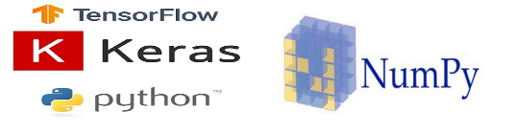
Figure 19- Logos des différentes ressources logiciel

Collecte et prétraitement des données

Sources de données
Les deux dataset de notre étude ont été récupérés sur le kaggle, sur cette plate-forme, il y a un large éventail de jeux de données public auxquels nous avons accès pour expérimenter de nouvelles techniques d’apprentissage ou se perfectionner dans le domaine de l’apprentissage automatique.
- La première base de données qu’on a utilisé est « The wildfire dataset » [56]. Il symbolise un effort concerté visant à explorer les capacités de l’imagerie RGB dans le domaine de la détection des incendies de forêt grâce à des méthodologies d’apprentissage automatique. Couvrant 2700 images aériennes et au sol, Ces données ont été sélectionnées à partir d’un large éventail de plateformes en ligne telles que des bases de données gouvernementales, Flickr et Unsplash. En capturant une diversité de scénarios environnementaux, de variantes forestières, d’emplacements géographiques et de dynamiques complexes des écosystèmes forestiers et des incendies. Cet ensemble de données constitue une référence réfléchie pour la recherche en matière de détection des incendies de forêt. La figure ci-dessous montre quelque exemple de dataset utilisée.
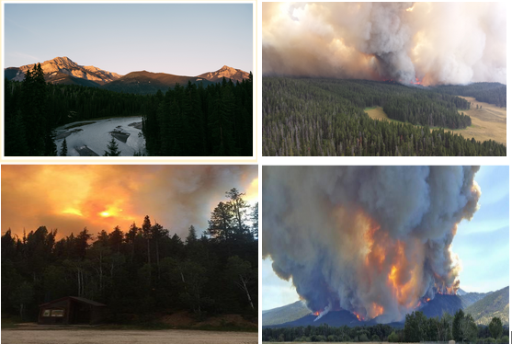
Figure 20- Exemples d’images de la base de données wildfire [56].
- La deuxième base de données qu’on a utilisé est forest fire [57]. Cet ensemble de données est disponible pour la recherche, elle contient 9651images qui sont étiquetées. Cet ensemble de données comprend des informations relatives aux incendies de forêt et est destiné à la formation d'algorithmes conçus pour la détection des incendies de forêt, ainsi que des données pour la détection d'objets.

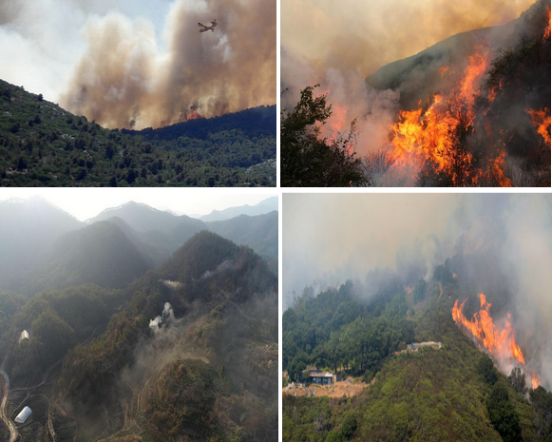
Figure 21-Exemples d’images de la base de données Forest Fire [57]

Prétraitement des données
Avant l’entraînement du modèle, les données ont été prétraitées pour garantir une cohérence et une qualité optimales. Cela inclut le redimensionnement de toutes les images à une taille standard de 224x224 pixels, la normalisation des valeurs de pixel pour les ramener dans une plage entre 0 et 1, et l’augmentation de données en appliquant des transformations aléatoires telles que des rotations, des zooms et des retournements horizontaux aux images d’entraînement afin d’augmenter la taille de l’ensemble d’entraînement et améliorer la généralisation du modèle.
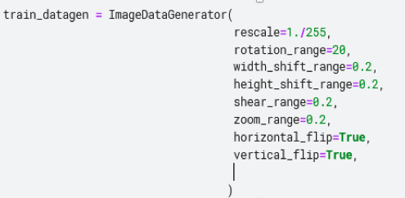
Figure 22- Fonction d’augmentation des données

Les datasets sont divisé en deux classes principales « Fire » et « nofire », toutes deux contenues dans trois dossiers pour le train le test et la validation.
L’ensemble de données a été divisé en trois ensembles distincts : un ensemble d’entraînement contenant 70 % des données, un ensemble de validation contenant 15 % des données, et un ensemble de tests contenant les 15 % restants. Cette division a été effectuée de manière aléatoire tout en garantissant que chaque ensemble contient une répartition équilibrée des classes d’images.
Tableau 9- Résumé des ensembles de données utilisés
 | Train | Test | Validation | total
The wildfire dataset | 1890 | 405 | 405 | 2700
Forest Fire | 9651 | 4136 | 4136 | 13788

Modèle de détection de feux de forêts
Une fois les données prétraitées, nous pouvons procéder à la modélisation d’un modèle de vision par ordinateur. Pour cela, nous construisons, alimentons, formons, testons et déployons le modèle. Puisque les algorithmes d’apprentissage automatique sont la base sur laquelle nous activons des modèles d’apprentissage profond et de vision par ordinateur, la première étape consiste à avoir un framework construit pour le modèle de vision par ordinateur. Pour trouver le meilleur modèle trois scénarios au total sont élaborés :
- Scénario initial : Dans ce scénario, nous avons d’abord essayé de construire notre propre modèle basé sur le convolutional Deep Learning utilisant la base “wildfire dataset”.
- Scénario alternatif 1 : Dans ce scénario nous allons utiliser le transfert learning avec le model pre entraîne InceptionResNetV2 sur le premier dataset (wildfire dataset).
- Scénario alternatif 2 : Dans ce scénario nous allons utiliser le transfert learning avec le model pré-entraîne InceptionResNetV2 sur le second dataset (forest fire).
Dans la suite, nous allons détailler chaque scénario. Veuillez noter que tous les scénarios ont été expérimentés en utilisant le même environnement système, et que l’ensemble de données de l’apprentissage a également été prétraité de la même manière.

Scénario initial
Dans cette partie, nous avons construit notre modèle de base qui présente les caractéristiques suivantes :

Configuration du modèle

Architecture du modèle
Le modèle est composé de 12 couches, comprenant une couche d’entrée suivie de 10 couches alternées de convolution et de max-pooling , ainsi qu’une couche de sortie.

Paramètres du modèle
Les deux premières couches de convolution ont une taille de (128,128), les deux secondes ont des tailles de (64,64) et la dernière a une de (32,32). Les couches de max pooling qui suivent chacune des couches de convolution ont les mêmes tailles. Dans l’image ci-dessous, un schéma du modèle proposé est présenté.

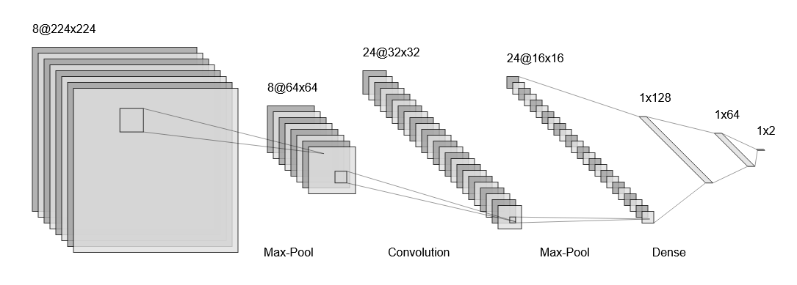
Figure 23- Architecture de notre CNN

Fonction d’activation
La fonction d’activation utilisée est "softmax" : Softmax est une fonction d’activation utilisée dans les réseaux de neurones pour la classification multiclasse. Elle transforme les scores bruts de sortie d’un réseau neuronal en probabilités normalisées, permettant ainsi d’interpréter les sorties du modèle comme des distributions de probabilités sur les différentes classes.

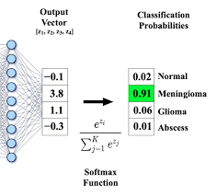
Figure 24- Fonction d’activation softmax [58]

Optimiseur: l'optimiseur utiliser est "Adam"
Adam, abréviation d’Adaptive Moment Estimation, est un algorithme d'optimisation couramment utilisé dans l'apprentissage automatique, notamment dans l'entraînement de réseaux de neurones profonds. Il a été introduit en 2014 par Diederik P. Kingma et Jimmy Ba. L'algorithme Adam combine les avantages de deux autres méthodes d'optimisation populaires : la descente de gradient stochastique (SGD) avec moment et la méthode d'adaptation du taux d'apprentissage (Adagrad). Il maintient un taux d'apprentissage adaptatif pour chaque paramètre du modèle, ce qui lui permet de converger rapidement vers un minimum global tout en évitant les problèmes de convergence associés à une vitesse d'apprentissage constante.

Taux d’apprentissage (Learning rate)
Le "Learning rate" est un hyper paramètre crucial dans le processus d'optimisation des algorithmes d'apprentissage automatique, en particulier dans l'entraînement des réseaux de neurones. Il représente la taille des pas que l'algorithme d'optimisation effectué lors de la mise à jour des poids du modèle pendant l'entraînement. Plus précisément, le taux d'apprentissage contrôle la vitesse à laquelle le modèle se déplace dans l'espace des paramètres du modèle lors de l'ajustement des poids pour minimiser la fonction de perte. Un taux d'apprentissage trop faible peut entraîner une convergence lente du modèle, tandis qu'un taux d'apprentissage trop élevé peut entraîner une convergence rapide mais risque de passer à côté de l'optimum global ou de fluctuer autour de celui-ci. Plusieurs valeurs de Lr ont été essayées (0.01,0.042,0.001). Finalement il a été fixé à 0.001 par convention.

Nombre d’époques (epochs)
Une epoch fait référence à une seule passe complète à travers l'ensemble des données d'entraînement lors du processus d'entraînement du modèle. Dans notre cas le nombre d’epoch max à 30;

Taille du lot (Batch size)
Nous avons utilisé deux tailles de batch différent durant les différentes sessions d’apprentissage 32, 64 et nous avons opté pour la taille de de batch 32 à cause des contraintes mémoires de la plateforme kaggle. Lors de l'entraînement d'un modèle d'apprentissage automatique, les données d'entraînement sont généralement divisées en "batches"(lots) pour des raisons de mémoire et d'efficacité de calcul. Pendant chaque epoch, le modèle parcourt séquentiellement chaque batch, calcule les gradients par rétropropagation et ajuste les poids du modèle en fonction de ces gradients pour minimiser la fonction de perte.

Fonction de perte: la fonction de perte utilisé est le "binary crossentropy"
La Binary Cross-Entropy est une fonction de perte couramment utilisée dans les problèmes de classification binaire lors de l'entraînement des réseaux de neurones. Elle mesure la différence entre deux distributions de probabilité : la distribution des prédictions du modèle et la distribution des vraies étiquettes (labels).
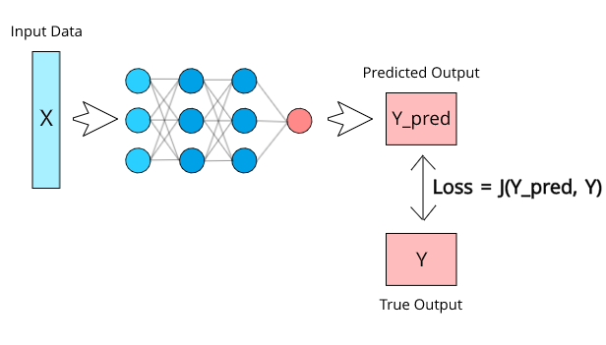
Figure 25-Principe de la fonction de perte [59]

Processus d’entraînement

Initialisation du modèle
Les poids du modèle ont été initialisés en utilisant une initialisation aléatoire selon une distribution normale. Les biais ont également été initialisés de manière aléatoire, mais généralement proches de zéro.

Entraînement du modèle
Le nombre d’époques d’entraînement a été fixé à 30, avec une taille de lot (batch size) de 32 images. Pendant l’entraînement, les poids du modèle ont été mis à jour en minimisant la fonction de perte de cross-entropie catégorielle, qui mesure la divergence entre les distributions de probabilité prédites par le modèle et les distributions réelles des classes.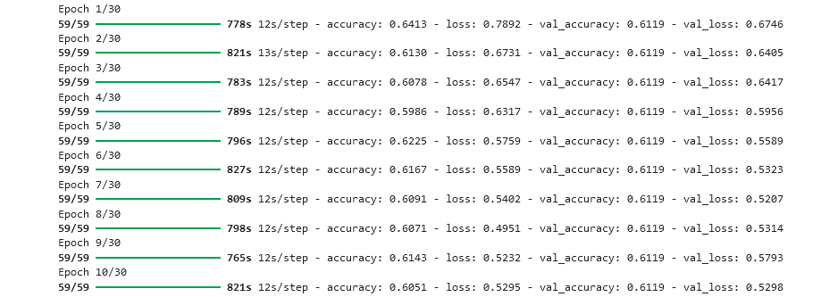

Figure 26- Progression de l'entraînement lors des 10 première époques avec des informations sur la précision (accuracy) et la perte (loss) à l'entraînement et la validation.
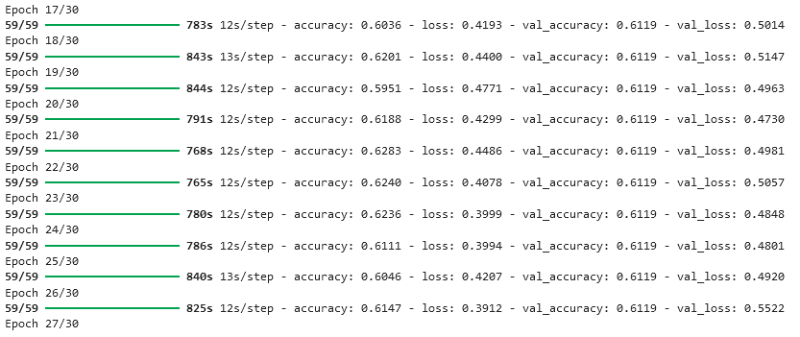
La figure 27- Progression de l'entraînement lors des 10 dernières époques avec des informations sur la précision (accuracy) et la perte (loss) à l'entraînement et la validation.

Monitoring de l’entraînement
La progression de l’entraînement a été surveillée en calculant les métriques de perte et de précision sur l’ensemble de validation à chaque époque. Ces métriques ont été enregistrées et utilisées pour ajuster les hyperparamètres du modèle si nécessaire.

Arrêt précoce
Une stratégie d’arrêt précoce a été mise en place pour arrêter l’entraînement si la perte sur l’ensemble de validation n’a pas diminué pendant un certain nombre d’époques consécutives.
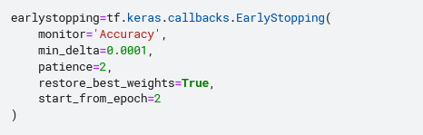

Figure 28-Implémentation de l'arrêt précoce.

Validation du modèle
le processus de validation se déroule à la fin de chaque epoch pendant l'entrainement

Figure 29-implémentation de la validation

Test du modèle entraîné
Le test du modèle d'apprentissage profond est une étape importante et critique du processus de détection que nous ne pouvons ni négliger ni dépasser, cette partie du processus nous permet d'identifier rapidement les lacunes ou les cas limites sur lesquels le modèle ne fonctionne pas bien et ainsi de l'évaluer. Basé sur les performances du test de détection.

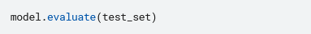

Figure30- Code décrivant la partie de test du modèle

Stratégies d’évaluation
Afin d'évaluer le processus de validation, nous avons utilisé un certain nombre de mesures :
- Précision (Accuracy) : est une mesure couramment utilisée pour évaluer les performances d'un modèle d'apprentissage automatique dans les tâches de classification. Elle représente le nombre de prédictions correctes faites par le modèle par rapport au nombre total d'exemples dans l'ensemble de données.
- Rappel (Recall) : est une mesure de performance utilisée dans les tâches de classification, en particulier lorsqu'il y a un déséquilibre entre les classes. Il mesure la capacité d'un modèle à identifier correctement tous les exemples positifs dans un ensemble de données, c'est-à-dire la proportion d'exemples positifs correctement prédits parmi tous les exemples réellement positifs.
- Matrice de confusion (confusion matrix) : Elle permet de comparer les prédictions du modèle avec les vraies étiquettes (labels) des données de test.
- Les vrais négatifs (TN) représentent les exemples qui ont été correctement classés comme négatifs par le modèle.
- Les faux positifs (FP) représentent les exemples qui ont été incorrectement classés comme positifs par le modèle.
- Les faux négatifs (FN) représentent les exemples qui ont été incorrectement classés comme négatifs par le modèle.
- Les vrais positifs (TP) représentent les exemples qui ont été correctement classés comme positifs par le modèle.
Le processus d’apprentissage dans cette étude prend environ 30 mn par époque. La durée d’apprentissage est affectée par la valeur de la taille du lot et le nombre d’époques. Pour 20 époques, le calcul a pris environ 10 heures pour terminer l’apprentissage du modèle.
Le processus de validation et test dans cette étude prend environ 1 mn par époque. La durée de la validation est affectée par la valeur de la taille du lot et le nombre d’époques. Pour 10 époques, le calcul a pris environ 10 minutes pour terminer la validation du modèle.

Tableau 10-Résume de l’architecture de notre model
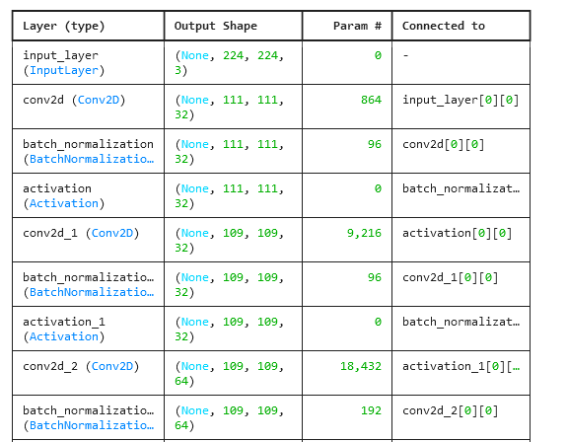

Résultats

Les résultats de ce premier modèle montrent que le modèle CNN entraîné a atteint une précision de validation de 67 % et une précision de test de 63 % dans la tâche de classification d’images. Ces performances indiquent que le modèle n’est pas capable de distinguer efficacement entre différentes classes d’images dans notre ensemble de données. Le graphique training and validation loss généré est présenté à la figure ci-dessous.

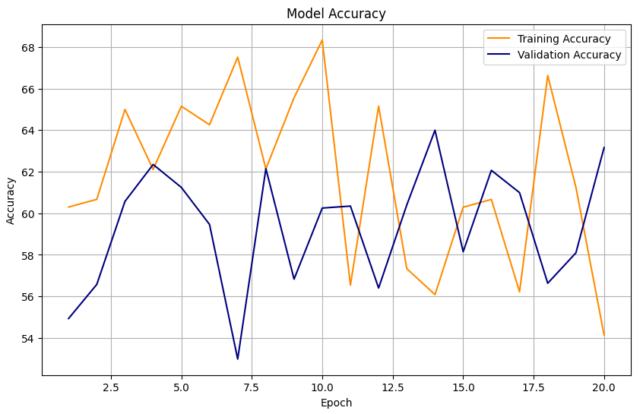
Figure 31- Le graphique training and validation accuracy
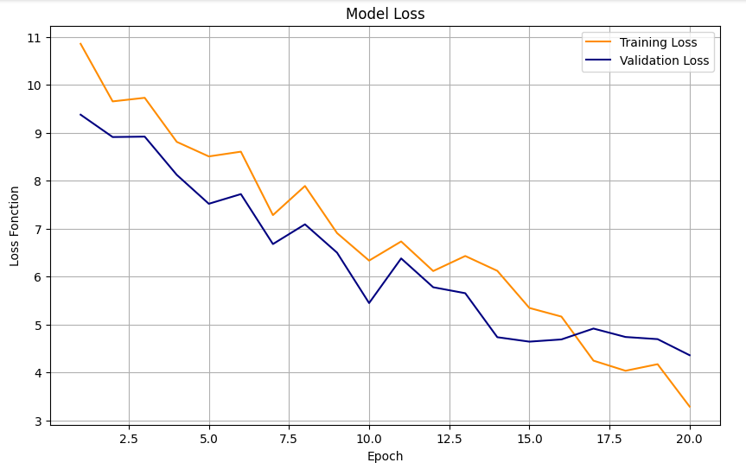
Figure 32- Erreur pour le Modèle

Il a été déduit du graphique que le modèle a une précision trop basse pour être déployée.
En examinant les erreurs du modèle, nous avons constaté que les principales sources d’erreur incluent la confusion entre des classes similaires et la présence d’images mal annotées ou ambiguës. Cela suggère que des améliorations pourraient être apportées à la qualité de l’ensemble de données et à la robustesse du modèle pour mieux gérer ces cas difficiles. De plus, dans cette expérience, nous concluons qu’au lieu de former le modèle CNN à partir de zéro, nous pouvons utiliser ​ une technique d’apprentissage par transfert qui sera expliquée en détail dans la partie suivante.

Scénario Alternatif 1
Pour ce scénario nous allons utiliser le transfert Learning et reprendre le processus d’entraînement et de validation en utilisant le modèle InceptionResNetV2 [5]

Architecture du modèle InceptionResNetV2
C’est une architecture de réseau neuronal convolutif (CNN) développée par Google, qui combine les concepts de deux architectures populaires : Inception et ResNet. Elle a été introduite en 2016 dans le cadre de la compétition ImageNet Large Scale Visual Recognition Challenge (ILSVRC) et est basée sur l’idée d’utiliser des blocs Inception profonds avec des connexions résiduelles de ResNet [31]. L’architecture InceptionResNetV2 comprend des modules Inception profonds qui permettent de capturer des informations à différentes échelles spatiales, tout en incorporant des connexions résiduelles pour faciliter l’entraînement de réseaux profonds et la propagation arrière du gradient. Cette combinaison permet à InceptionResNetV2 d’atteindre de très bonnes performances en termes de précision de classification d’images, tout en conservant une architecture relativement profonde et efficace en termes de calcul. Les avantages d’InceptionResNetV2 incluent sa capacité à capturer des caractéristiques complexes à différentes échelles spatiales grâce à ses modules Inception, ainsi que sa capacité à faciliter l’entraînement de réseaux profonds grâce à ses connexions résiduelles. De plus, InceptionResNetV2 bénéficie des avantages de l’apprentissage par transfert, car il peut être pré-entraîné sur de grandes bases de données d’images, telles qu’ImageNet, avant d’être fine-tuné pour des tâches spécifiques. En raison de ces caractéristiques, InceptionResNetV2 est largement utilisé dans des applications de vision par ordinateur telles que la reconnaissance d’objets, la détection d’objets et la segmentation sémantique.

Paramètres du modèle :
Pour l’apprentissage de réseau InceptionResNetV2 nous définissons certains paramètres en fonction de la taille de l’ensemble de données dans lequel nous avons :
- Configuration de l'optimiseur pour qu’il utilise « Adam »
- Réglage du taux d'apprentissage initial sur 0,001 (Learning Rate). Ici, nous avons choisi un taux d’apprentissage plus bas pour permettre plus temps de d'entraînement compte tenu de la taille des données.
- Taille du lot (batch-size) : 32
- Nombre maximum d’époques d’entraînement : 30
- Spécification de la fréquence d'impression détaillée à 30.
- Fonction d’activation: "softmax"
- Fonction de perte: "categorical crossentropy"

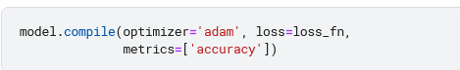

Figure 33- compilation du modèle

Les étapes d’apprentissage InceptionResNetV2 sont réalisées pour obtenir le meilleur modèle qui sera ensuite utilisé pour reconnaître et détecter les d’incendie. Le processus d’apprentissage dans cette étude prend environ 20 minute par époque. La durée de l’entrainement est affectée par la valeur de la taille du lot et le nombre d’époques. Pour 30 époques, le calcul a pris environ 10 heures pour terminer la formation du modèle.
Le processus de test et de validation nous permettra d'évaluer notre modèle pendant l'entraînement afin d'éviter le surajustement (overfitting) et le sous-ajustement (underfitting). Il nous permettra également de vérifier la capacité de généralisation du modèle.

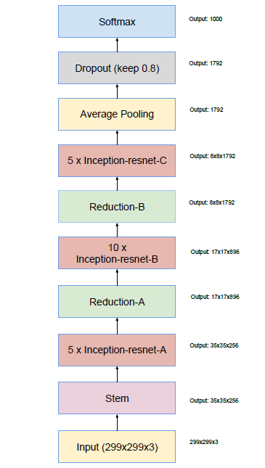
Figure 34- L’architecture du réseau InceptionResNetV2 [60]

RÉSULTATS

Les résultats de ce modèle sont meilleurs, avec une précision à l’entraînement de 85% et une précision de validation de 82% dans la tâche de classification d’images. Ces performances indiquent que le modèle est capable de distinguer efficacement entre différentes classes d’images dans notre ensemble de données.
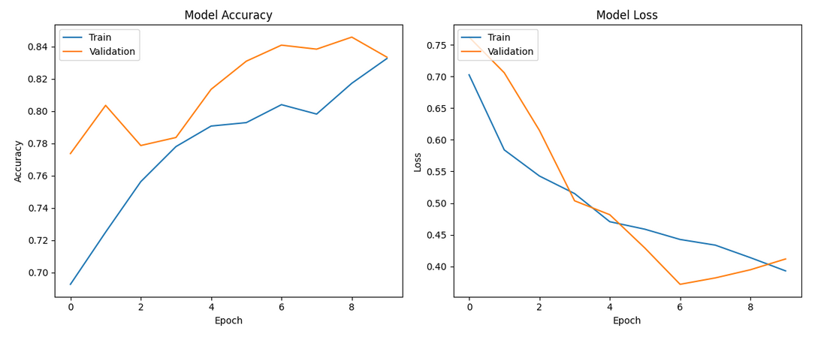

Figure 35- Précision et Loss du Model (InceptionResNetV2 sur le premier dataset)

Après analyse des résultats obtenus, nous constatons les remarques suivantes :
- Le modèle présente des performances correctes mais n'atteint pas le seuil de 90 % de précision.
- Nous avons remarqué que les images du premier jeu de données étaient extrêmement hétérogènes, avec des tailles très variables, ce qui a pu avoir un impact négatif sur l'entraînement. Nous prévoyons donc d'utiliser ce modèle sur un nouveau jeu de données afin de comparer les résultats.

Scénario alternatif 2
Pour ce scénario, le modèle a été entraîné sur des images aériennes obtenues à partir de la base "forest fire" dont nous avons parlé au début de chapitre 3, où nous avons alimenté le modèle avec 13788 images annotées d’incendie.
Le modèle de base de ce scénario aura, les mêmes caractéristiques que le modèle du scénario précédent :
- Architecture du modèle: InceptionResNetV2
- Fonction d’activation: la fonction d’activation utilisée est "softmax"
- L’optimiseur utilisé est "Adam"
- Un learning rate de 0.001
- Fonction de perte: la fonction de perte utilisée est le "binary cross entropy".
- Le nombre d’epoch:30
- Le batch size:32
Le processus d’apprentissage dans cette étude prend environ 5 mn par époque. La durée de la formation est affectée par la valeur de la taille du lot et le nombre d’époques. Pour 30 époques, le calcul a pris environ 2h30 pour terminer la formation du modèle.

Le processus de validation et de test dans cette étude prend environ 30s par époque. La durée de la validation et du test sont affectées par la valeur de la taille du lot et le nombre d’époques. Pour 20 époques, le calcul a pris environ 10 minutes pour terminer la validation du modèle.

RÉSULTATS
Nous constatons qu'avec ce modèle, les résultats sont meilleurs, le modèle ayant rapidement atteint une précision à l'entraînement de plus de 98 % et une précision de validation de 97 % dans la tâche de classification d'images. Étant donné que nous travaillons sur un nouveau jeu de données avec le même modèle, nous pouvons en déduire que le deuxième jeu de données est mieux construit que le premier. Les images sont de tailles raisonnables, ce qui permet de réduire de manière considérable le temps d'entraînement.

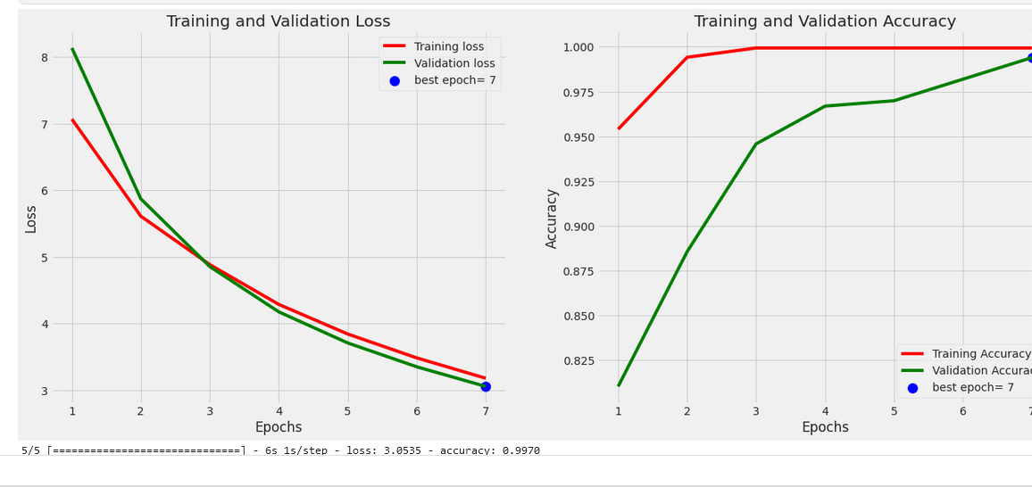
Figure 36- Résultat de la précision et de l’erreur

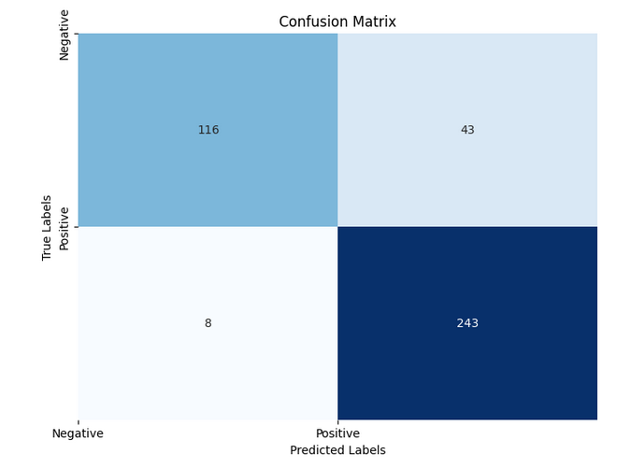
Figure 37- Matrice de confusion du modèle
La matrice de confusion nous montre que le modèle prédit correctement la vaste majorité des images, mais comporte un nombre non négligeable de faux positifs (48), ce qui pourrait entraîner de fausses alarmes. Le modèle présente également un nombre de faux négatifs très bas (8), ce qui est une excellente nouvelle car cela signifie que très peu d'incendies ne seront pas détectés.

Résultats expérimentaux
Dans notre étude, nous avons exploré trois scénarios différents pour la détection de feux de forêts en utilisant des réseaux de neurones convolutifs (CNN). Dans le premier scénario, nous avons développé un modèle personnalisé à partir de zéro pour la détection de feux de forêts. Malheureusement, les résultats obtenus ont été décevants, avec une précision et un rappel relativement faibles de 67% à l'entraînement et 63% à la validation, ce qui indique que notre modèle n’était pas capable de capturer efficacement les caractéristiques des feux de forêts dans les images.
Dans notre deuxième scénario, nous avons décidé d’explorer l’utilisation de l’apprentissage par transfert (Transfer Learning) avec un modèle pré-entraîné InceptionResNetV2. Ce scénario montre que le deuxième modèle a atteint une précision moyenne de 85% à l’apprentissage et 82% à la validation tandis que l’ensemble de données avec lequel nous avons testé
Le Transfer Learning a permis à notre modèle de s’adapter aux caractéristiques spécifiques de notre ensemble de données, conduisant à une nette amélioration des résultats. La précision, ce qui suggère que l’utilisation d’un modèle pré-entraîné peut être une stratégie efficace pour la détection de feux de forêts.
Enfin, dans notre troisième scénario, nous avons appliqué le même modèle InceptionResNetV2 à un tout nouveau jeu de données, comprenant des images de feux de forêts provenant de différentes sources et dans des conditions variées. Ce scénario montre que le troisième modèle entraîné a atteint une précision moyenne de 98% ce qui est considéré comme une haute précision et un faible taux d’échec.
Cette amélioration significative des performances confirme l’efficacité de l’approche d’apprentissage par transfert avec un modèle pré-entraîné et souligne l’importance cruciale de la qualité et de la diversité des données d’entraînement dans le processus de développement de modèles de détection de feux de forêts. Le tableau ci-dessous résume les résultats des tests de détection d’incendie des trois scénarios.
Tableau 11- Résumé des trois résultats scenarios
 | Training accuracy | Validation accuracy | Loss
SCÉNARIO INITIAL | 67% | 63% | 0.4920
SCÉNARIO ALTERNATIF 1 | 85% | 82% | 0.4118
SCÉNARIO ALTERNATIF 2 | 99% | 98% | 0.1159

En conclusion, nos résultats mettent en lumière l’importance de l’exploration de différentes stratégies et l’adaptation à des ensembles de données spécifiques dans le développement de modèles de détection de feux de forêts. Alors que notre modèle personnalisé initial a été peu performant, le Transfer Learning avec un modèle pré-entraîné a conduit à des améliorations significatives, et l’application de cette approche à un nouveau jeu de données a produit des résultats exceptionnels. Ces découvertes soulignent l’importance de la recherche continue et de l’expérimentation dans ce domaine.

La détection en temps réel
Sur notre modèle entraîné à la détection de feux de forêts, l’objectif principal est d’identifier de manière précise et rapide la présence de feux de forêts dans des images en temps réel.
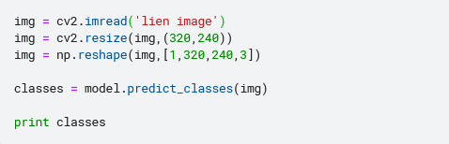
Figure 38- Code pour la détection en temps réel

Les résultats obtenus lors du test de détection en temps réel sont présentés dans la figure ci-dessous.
- Résultats des Détection du scénario 1 :

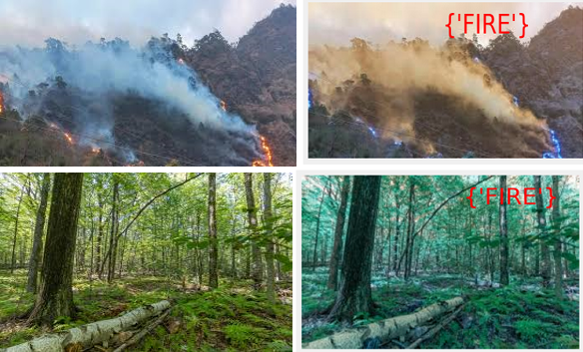

Figure 39-Classification d’images hors base avec le premier modèle

Exemple de détection sur des images en dehors de la base de données de notre premier modèle est illustré dans la Figure 37. Le modèle a correctement détecté la présence de feu dans la première image, mais s'est trompé sur la deuxième image en indiquant qu'il y avait un feu alors qu'il n'y en avait pas.
- Résultats des Détection du scénario 2 :

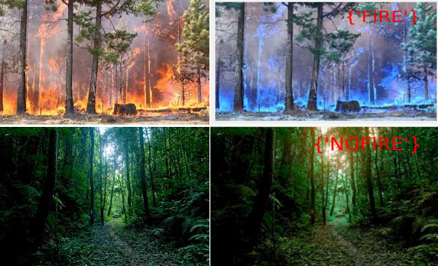
Figure 40- Classification d’images hors base avec le modèle InceptionResNetV2 (entraîner sur le premier dataset(the wildfire dataset))

Dans cette détection d'images en dehors de la base de données illustrée par la fugure 38, on peut remarquer que le modèle classifie correctement les deux images qui lui sont passées. Cependant, lors de différentes sessions de classification en dehors de la base de données, ce modèle a mal classifié un certain nombre d'images.

Résultats des Détection du scénario 3 :

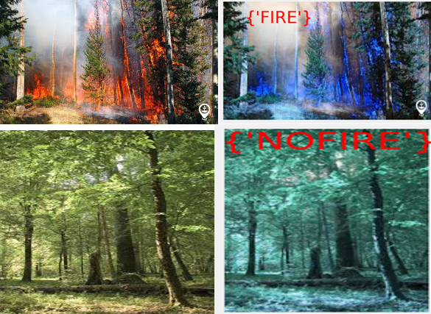

Figure 41-Classification d’images hors base avec le modèle InceptionResNetV2 (entraîner sur le deuxième dataset (forest fire))

Dans cette détection d'images hors base, on peut remarquer que le modèle classifie correctement les deux images qui lui sont passées. Ce modèle a démontré d'excellents résultats lors de différentes sessions de classification d'images hors base.

Conclusion

Ce chapitre a été consacré à discuter du processus de construction du modèle d’apprentissage profond pour la détection de feu de forêts, depuis le prétraitement des données jusqu’à la conception des couches réseau basées sur trois scénarios étudiés.
Notre premier essai consistait à élaborer un modèle personnalisé à partir de zéro. Malheureusement, les résultats n'étaient pas à la hauteur de nos attentes, avec une précision et un rappel atteignant seulement 67% à l'entraînement et 63% à la validation. Ces chiffres ont clairement démontré que notre approche initiale manquait de capturer efficacement les nuances des images de feux de forêts.
Pour surmonter ces défis, nous avons opté pour l'apprentissage par transfert en utilisant l'architecture InceptionResNetV2 déjà pré-entraînée. Ce choix a porté ses fruits : le modèle a montré une nette amélioration avec une précision moyenne de 85% à l'entraînement et 82% à la validation. Cette transition vers le transfert d'apprentissage a considérablement renforcé la capacité de notre modèle à reconnaître les caractéristiques distinctives des feux de forêts dans les images.
Cependant, notre curiosité nous a poussés à tester ce modèle amélioré sur un tout nouveau jeu de données, enrichis d'images de feux de forêts provenant de différentes sources et conditions. Les résultats ont été étonnants, avec une précision moyenne de 98%. Cette performance impressionnante souligne l'efficacité de l'apprentissage par transfert avec un modèle pré-entraîné et met en lumière l'importance cruciale de la qualité et de la diversité des données d'entraînement.
En conclusion, nos expérimentations ont révélé une progression significative dans les performances de détection des feux de forêts, passant d'un modèle personnalisé à l'utilisation d'un modèle pré-entraîné avec apprentissage par transfert. Ces résultats confirment l'impact positif de cette approche et soulignent la nécessité d'une approche adaptative face à la complexité des données environnementales.

Conclusion générale
Les incendies de forêt constituent une préoccupation majeure, menaçant la vie des individus et entraînant d’importantes pertes matérielles. De nombreux efforts sont déployés dans le domaine de la vision par ordinateur et de l’apprentissage profond pour la détection des incendies de forêt.
Après avoir défini le problème traité, qui porte sur la classification et la localisation des incendies, nous avons passé en revue l’état de l’art des travaux déjà réalisés sur ce sujet. Nous avons opté pour une résolution de ce problème en utilisant le deep learning, plus précisément un réseau neuronal convolutif. Pour atteindre nos objectifs, nous prévoyons d’adopter une approche en plusieurs étapes. Une fois les données prétraitées, nous avons procédé à la modélisation d’un système de vision par ordinateur utilisant CNN. Dans notre implémentation, nous avons travaillé avec deux bases de données principales en variant les hyper-paramètres. Pour déterminer le meilleur modèle, nous avons élaboré trois scénarios au total :
- Scénario initial : Dans ce scénario, nous avons tenté de construire notre propre modèle basé sur le deep learning convolutionnel en utilisant la base de données "wildfire dataset". Cependant, dans ce contexte, la probabilité d’obtenir des résultats erronés était élevée, car le modèle CNN entraîné a atteint une précision de validation de 67 % et une précision de validation de 63 % dans la tâche de classification d’images.
- Scénario alternatif 1 : Dans cette approche, nous avons opté pour l’apprentissage par transfert en utilisant le modèle pré-entraîné InceptionResNetV2 sur le premier jeu de données (wildfire dataset). Dans ce scénario, la probabilité d’obtenir de bons résultats était plus élevée, car le modèle a atteint une précision d’entraînement de 85 % et une précision de validation de 82 % dans la tâche de classification d’images.
- Scénario alternatif 2 : Dans ce scénario, nous avons également utilisé l’apprentissage par transfert avec le modèle pré-entraîné InceptionResNetV2, mais cette fois sur le second jeu de données (Forest Fire). Dans cette configuration, la probabilité d’obtenir de bons résultats était également élevée, car le modèle a rapidement atteint une précision d’entraînement de plus de 98 % et une précision de validation de 97 % dans la tâche de classification d’images.

En conclusion, ce projet vise à exploiter les techniques de deep learning pour développer une approche de détection des incendies de forêt, permettant ainsi une détection précoce de ces derniers. L’amélioration significative des performances confirme l’efficacité de l’approche d’apprentissage par transfert avec un modèle pré-entraîné et souligne l’importance cruciale de la qualité et de la diversité des données d’entraînement dans le processus de développement de modèles de détection d’incendies de forêt. Dans les travaux futurs, nous chercherons à :
- Rechercher des moyens et des approches plus efficaces pour augmenter les performances du modèle proposé dans le premier scénario, afin de mesurer sa capacité à détecter avec précision les incendies de forêt et à minimiser les erreurs
- Intégrer le modèle entraîné dans un système de surveillance en temps réel afin d’évaluer sa robustesse et son efficacité dans des conditions réelles. Nous prévoyons de l’utiliser pour analyser en continu les images provenant de différentes sources, telles que des caméras de surveillance et des drones, et de le déployer dans des environnements réels pour une évaluation approfondie de ses performances.
- Mettre en place un mécanisme d’alerte automatique qui notifiera les autorités locales dès qu’un incendie potentiel est détecté. Cette mesure permettra une intervention rapide et efficace pour limiter les dommages.
- Développer une stratégie de localisation des points d’incendie afin d’obtenir leur position précise en coordonnées réelles. Cela permettra une réponse encore plus rapide et ciblée des équipes d’intervention.

Bibliographie

[1] | J. S. N. S. S.-Q. W. DE MATTEIS L., «Introduction à l'apprentissage automatique,» pp. 1-2, 24 Mai 2022.
[2] | R. D. Clément Douarre, «Introduction à l’apprentissage profond (deep learning) de l'intelligence artificielle,» Octobre 2021. [En ligne]. Available: https://culturesciencesphysique.ens-lyon.fr/ressource/IA-apprentissage-Rousseau.xml.
[3] | A. Lepicard, «IA cognito,» néovision, [En ligne]. Available: https://neovision.fr/iacognito-ep03-le-machine-learning/. [Accès le 2024].
[4] | L. Gimazane, «Les differents algorithmes de l'IA suite de "Les differents types d'IA",» p. 14.
[5] | C. N. Magnan, «Apprentissage semi-supervisé asymétrique et estimation d’affinit´es locales dans les prot´eines,» 2005.
[6] | R. V. d. Almeida1 et F. C. b. M. N. c. A. I. S. d. 2 a, «Bee2Fire: A Deep Learning Powered Forest Fire Detection System,» 2020.
[7] | N. Alamgir, «COMPUTER VISION BASED SMOKE AND FIRE DETECTION FOR OUTDOOR ENVIRONMENTS,» 2020.
[8] | Y. LeCun, L. Bottou et Y. H. P. Bengio, «L'apprentissage sur les radiants appliquées à la reconnaissance de documents,» pp. 2278 - 2324, 1998.
[9] | N. B. C. K. V. P. M.B. Mohammad, «Hardware implementation of forest fire detection system using deep learning architectures, International Conference on Edge Computing and Applications, ICECAA,» p. 1198–1205, 2022.
[10] | G. O.-R. M. G.-M. L. R. J.F. Cipri´an-S´anchez, «FIRe-GAN: a novel deep learning-based infrared-visible fusion method for wildfire imagery, Neural Comput. Appl. 3,» 2021.
[11] | A. Mittal, «Google's Multimodal AI Gemini - A Technical Deep Dive,» 11 Décembre 2023.
[12] | N. K. Fukushima, «A self-organizing neural network model for a mechanism of pattern recognition unaffected by shift in position. Biological Cybernetics,,» pp. 193-202, 1980.
[13] | F. l. D. H. Hubel and T. N. Wiesel, «Functional architecture of macaque monkey visual cortex, Proceedings of the Royal Society of London, Series B, Biological Sciences,,» pp. 1-59, 1977.
[14] | L. B. Y. B. a. P. H. Y. Lecun, «Gradient-based learning applied to document recognition, in Proceedings of the IEEE,» vol. 86, pp. 2278-2324, 11 1998.
[15] | R.-M. Sébastien Frizzi, «Détection delafuméeetdufeuparréseaudeneurones,» p. 4, 2017.
[16] | E. J. J. I. C. K. Y. Kang, «A deep learning model using geostationary satellite data for forest fire detection with reduced detection latency,» p. 2019–2035, 2022.
[17] | M. A. Z. a. H. H. H. a. Azlan Saleh a, «Forest fire surveillance systems: A review of deep,» 2024.
[18] | Y. Z. L. M. J. X. Z. Y. H. L. G. X. S. M. Li, «Early forest fire detection based on deep learning, in: 3rd International Conference on Industrial Artificial Intelligence (IAI),» pp. 1-5, 2021.
[19] | K. S. Merzoug Sabah, «Detection des catastrophes naturelles par les algorithmes,» p. 32, 2020.
[20] | I. S. e. G. H. A. Krizhevsky, « Imagenet classification with deep convolutional neural networks. In Advances in neural information processing systems,,» pp. 1097-1105 , 2012.
[21] | Y. LeCun et al, «Backpropagation applied to handwritten zip code recognition. Neural computation,» pp. 541-551, 1989.
[22] | O. Faugeras, «Three-dimensional computer vision: a geometric viewpoint. MIT press.,» 1993.
[23] | F. C. e. P. R. B. Espiau, «A new approach to visual servoing in robotics. IEEE Transactions on Robotics and Automation,» pp. 313-326, 1992.
[24] | L. Q. e. Z. Lan, «Linear n-point camera pose determination. IEEE Transactions on pattern analysis and machine intelligence,» pp. 774-780, 1999.
[25] | C. H. e. M. Stephens., «A combined corner and edge detector. In Alvey vision conference 10-5244, 1988.,» vol. 15, n° %150, pp. 10-5244, 1988.
[26] | D. Lowe, «Distinctive image features from scale-invariant key points. International Journal of Computer Vision,» p. 91–110, 2004.
[27] | A. J. Davison, «Real-time simultaneous localisation and mapping with a single camera. IEEE International Conference on Computer Vision,,» 2003.
[28] | Y. F. e. J.Ponce., «Accurate, dense, and robust multiview stereopsis. IEEE transactions on pattern analysis and machine intelligence,,» pp. 1362-1376 2009, 2009.
[29] | S. Papert., «The Summer vision project. Massachusetts Institute of Technology,,» 1966.
[30] | M. K. LAGAB S., «Conception et réalisation d'undétecteur de fumée avec une transmission de haute fréquence,» p. 05, 30 09 2015.
[31] | Rabeb Kaabi, «Apprentissage profond et traitement d'images pour la détection de fumée,» pp. 30-31, 2022.
[32] | R. Kaabi, «Apprentissage profond et traitement d’images pour la détection de fumée,» p. 44, 2022.
[33] | B. L., «Détection D'incendie Et De Fumée A L'aide De l'apprentissage par transfert (Fire and Smoke Detection using transfer Learning,» pp. 23-24, Juin 2022.
[34] | R. Kaabi, «Apprentissage profond et traitement d'images pour la détection de fumée,» pp. 30-31, 2022.
[35] | X. Y. X. L. P. L. G. S. a. L. C. Jianbo Yang, «Video Compressive Sensing Using Gaussian Mixture Models,” IEEE Transactions on Image Processing,» pp. 4863-4878, 2014.
[36] | G. W. Stauffer C., «Adaptive background mixture models for real-time tracking.,» 1999.
[37] | A. Darwich, «Approche pixel de la soustraction d'arrière plan en vidéo basée sur un mélange de gausiennee imprécises,» p. 19, 01 03 2018.
[38] | S. B. HORN B., «Artificial Intelligence,» 1981.
[39] | T. K. B. D. Lucas, «An iterative image registration technique with an application to stereo vision,» 08 1981.
[40] | Farneback, «Two-frame motion estimation based on polynomial expansion,» 2003.
[41] | F. C. Z. Jing Yang, «Visual-Based Smoke Detection Using Support Vector,» Octobre 2008.
[42] | e. D. H. Byoungmoo Lee, «Real-time fire detection using camera sequence image in tunnel environment”, International Conference on Intelligent Computing,» vol. 4681, pp. 1209-1220, 2007.
[43] | B. M. M. Shinozuka, «Synthetic Aperture Radar and Remote Sensing Technologies for Structural Health Monitoring of Civil Infrastructure Systems,,» pp. 113-151, 2009.
[44] | N. I. A. R. N. S. I. A. M.A. Abu, «A study on image classification based on deep learning and tensorflow».
[45] | A. E. M. O. M. M. B. W. Benzekri, «Early forest fire detection system using wireless sensor network and deep learning,».
[46] | M. D. M. J. B. Arteaga, «Deep Learning Applied to Forest Fire Detection. 2020 IEEE International Symposium on Signal Processing and Information,» 2020.
[47] | M. A. Z. a. H. H. H. a. Azlan Saleh a, «Forest fire surveillance systems: A review of deep,» 2024.
[48] | P. Z. A. N. A. B. M. W. Y. Ban, «Near real-time wildfire progression monitoring with sentinel-1 SAR time series and deep learning,,» pp. 1-16, 2020.
[49] | A. T. G. K. R. S. R. K. S. R. R. K. Alice, «Automated forest fire detection using atom search optimizer with deep transfer learning model, in: Proceedings of the 2nd International Conference on Applied Artificial Intelligence and Computing,,» pp. 222-227, 2023.
[50] | D. S. S. H. X. Wu, «Recent advances in deep learning for object detectio, Neurocomputing,» pp. 39-64, 2020.
[51] | M. A. A. A. N. K. M. A. B. L. S.S.A. Zaidi, «A survey of modern deep learning based object detection models, Digit. Signal Process.: Rev.J.,» 2022.
[52] | A. W. S. K. S. U. H.U.A. Tahir, «Wildfire detection in aerial images using deep learning, in: 2022 2nd International Conference on Digital Futures and Transformative Technologies, ICoDT2,» 05 2022.
[53] | Z. H. F. Xie, «Aerial forest fire detection based on transfer learning and improved faster RCNN, in: Proceedings of 2023 IEEE 3rd International Conference on Information Technology, Big Data and Artificial Intelligence, ICIBA,» vol. 3, pp. 1132-1136, 2023.
[54] | P. T. C. N. V. H. J. J. N.T. Toan, «A deep learning approach for early wildfire detection from hyperspectral satellite images, in: 2019 7th International Conference on Robot Intelligence Technology and Applications, RiTA,» pp. 38-45, 2019.
[55] | C. Sun, «Analyzing multispectral satellite imagery of south american wildfires using deep learning, in: 2022 International Conference on Applied Artificial Intelligence, ICAPAI,» 2022.
[56] | I. E. madafri, The wildfire dataset Enhancing Deep Learning-Based Forest Fire Detection with the Wildfire Dataset, 2024.
[57] | K. Kutlu, Forest Fire Create Smoke and Fire Detection Algorithm, 2021.
[58] | Keisan, « Online Softmax Calculator,» 2024. [En ligne]. Available: https://mriquestions.com/softmax.html.
[59] | b. Harsha, «loss Fonction explained,» 2020.
[60] | C. Szegedy, «Inception-ResNet-v2,» 2016. [En ligne]. Available: Inception-ResNet-v2.
[61] | Gubi, «What Is a Photoelectric Smoke Detector,» 2009.
[62] | J. R. S. T. M. W. N. H. James MacCarthy, «World resources institute,» 29 August 2023. [En ligne]. Available: https://www.wri.org/insights/nouvelles-donnees-les-feux-de-forets.
[63] | R. L. V. Khryashchev, «Wildfire segmentation on satellite images using deep learning, in: Moscow Workshop on Electronic and Networking Technologies, MWENT,» 2020.
[64] | M. D. M. J. B. Arteaga, «Deep Learning Applied to Forest Fire Detection. 2020 IEEE International Symposium on Signal Processing and Information Technology,» 2020.

